

本科毕业设计(论文)

H5运营页面可视化搭建平台的设计与实现
Design and Implementation of

学 院： 软件学院
专 业： 软件工程
学生姓名： 张小明
学 号： 16301026
指导教师： 李宇

北京交通大学
2026年11月
学位论文版权使用授权书
本学位论文作者完全了解北京交通大学有关保留、使用学位论文的规定。特授权北京交通大学可以将学位论文的全部或部分内容编入有关数据库进行检索，提供阅览服务,并采用影印、缩印或扫描等复制手段保存、汇编以供查阅和借阅。同意学校向国家有关部门或机构送交论文的复印件和磁盘。
（保密的学位论文在解密后适用本授权说明）

学位论文作者签名： 导师签名：

签字日期： 年 月 日 签字日期： 年 月

学校代码：10004 密级：公开

北京交通大学
本科毕业设计(论文)

防火墙集中管理系统的设计与实现
Design and Implementation of

学 院： 软件学院
专 业： 软件工程
学生姓名： 张小明
学 号： 16301026
指导教师： 李宇

北京交通大学

2026年11月致谢

摘要
360企业安全是一家致力于企业级安全服务的大型企业。以完善、充分、多元的网络防护，360企业安全领先的安全服务水平与应急响应能力，助力企业用户决胜工业4.0时代。防火墙集中管理系统是为了解决各行业用户急需的终端安全与管理一体化，大数据安全分析等多项问题。360的新一代大数据智慧防火墙支持虚拟系统功能，将防火墙虚拟化成多个相互独立运行的防火墙系统。
防火墙集中管理主要是适用于多台防火墙部署的应用场景，是集统一安全管理、统一设备监控、统一审计及报表展现、统一分析及可视化、快速有效处置等众多运维功能于一身的管理运维平台，实现管理、监控、审计、分析、处置统一化。
该系统主要包括系统模块、分析模块、配置管理模块三大模块，其中系统模块的包括登录、设备域、设备升级、许可证下发、系统管理五部分，分析模块包括威胁管理、行为管理、处置中心、日志检索、报表管理、网络监控六大部分，配置管理模块包括监控中心、策略管理、对象管理、设备管理、配置任务五大部分。
本人在项目中完成了系统需求分析，设计开发及部署上线的全过程，主要包括系统模块的登录、设备域、设备升级三部分；分析模块的处置中心和设备升级两部分；配置管理的策略管理、对象管理和设备管理三部分的功能设计、开发等工作。实现了对安全管理分析中心相关业务数据的可视化。该系统使用python的Django框架实现，最终达到了预期目标，但还有要改进的地方，有待在今后的工作中改进。

关键词：防火墙管理；集中管理；大数据分析；Django

ABSTRACT
360 enterprise security is a large enterprise who has been committed to enterprise security services for years. With perfect, full and multi network protection, 360 enterprise security uses advanced security service and gorgeous emergency response capabilities, to help enterprise users make huge progress in the INDUSTRIE 4.0. Firewall centralized management system is to address the needs of industry users of terminal security and management integration, big data security analysis and many other issues. 360’s new generation of big data intelligent firewall has the feature of supporting virtual system, to transforming the firewall into a plurality of independent systems.
Firewall centralized management is mainly for the application of multiple firewall deployment scenarios, which is a centralized management platform of unified security management, unified equipment monitoring, unified audit and report display, unified analysis and visualization, as well as rapid and effective disposal and many other functions, so as to realize the unification of management, monitoring, auditing, analysis and disposal.
The system includes three modules: system module, analysis module and configuration management module. The system module includes five parts: login, device domain, device upgrade, license issued and system management. The analysis module includes six parts: threat management, behavior management, disposal center, log retrieval, report management and network monitoring. While the configuration management module includes five parts: monitoring center, policy management, object management, device management, configuration tasks.
I completed the entire process of system requirements analysis, design, development and deployment in this project. In detail, I completed three parts of system module login, equipment domain and equipment upgrade all by myself, and I also successfully complete the disposal center and equipment upgrade of the analysis module, as well as the functional design and development of configuration management, policy management, object management and device management. I help to achieve the visualization of the related business data of security management analysis center, in which Python Django framework is used to ultimately achieve the goal while leaving something to be improved in the future work.

Key words：Firewall management；Centralized management; Large data analysis；Django

序言
本论文研究内容旨在解决多台防火墙联用和防火墙虚拟化带来的防火墙集中管理时复杂度较高的问题。由于云的快速发展及大规模应用，虚拟防火墙逐渐成为了一种新型的防火墙系统，与传统防火墙不同，它可以利用Docker将一台防火墙设备虚拟化成多个分区，并实现多台墙的联用，从而达到不同用户提出的新的需求。通常情况下一个云服务商会为多个用户提供云服务，而一个用户往往需要的云服务又不止一个，这就对防火墙的多场景同时应用提出了新的需求。不同的场景可能会需要不同的过滤、防护策略，如果按照以往的逐条策略下发的方式来管理防火墙系统，那样的工作量对于运维人员来说可能将是灾难性的。防火墙集中管理系统可以将不同地址的防火墙集中注册到管理系统上，由集中管理系统对防火墙进行分类，组成集合，然后按集合统一下发策略。同时还能监控每台防火墙的状态以及做出一段时间的防护报告。通过这套系统一方面极大的减轻了人工逐条下发策略的人力开销，另一方面也减轻了每台防火墙都要独立监控的监控成本，同时，多台防火墙的同时监控还可以更直观更有效的看到数据比对效果，使得用户对不同攻击又更加直观的认识。
防火墙集中管理系统在配置管理方面，采用了注册制，管理平台只能对已注册的防火墙进行管理、监控、接收日志。在注册时有许可证的认证机制，防止随意篡改注册的设备。并且对特殊的设备做了只读限制，会有特殊显示。
防火墙集中管理系统在日志检索方面，采用ElasticSearch进行高速查找，支持基于日志的全字段查询，可多选的条件查询，预定义各种时间段的时间查询，支持模糊内容查询和表达式查询等功能。在显示方面，可以按用户需求显示不同数量的条目。并且保存最近查询记录，方便用户直接找到最近一次的查询内容及结果。还可以在日志统计图上直接做深入查询等。让用户的感官和体验更好，更直观，极大的提高了系统的易用性。

目录
摘要 VI
ABSTRACT VII
序言 IX
目录 XI
1 引言 1
1.1 项目背景 1
1.2 项目研究意义与目的 2
1.3 防火墙集中管理现状 3
1.4 本人工作与论文组织结构 3
1.5 本章小结 4
2 系统相关技术简介 5
2.1 Django框架 5
2.2 MTV模型 6
2.3 ElasticSearch 7
2.4 Django数据库联用 8
2.5 SSL协议 12
2.6 本章小结 13
3 系统需求分析 15
3.1 系统需求架构总揽 15
3.2 系统功能性需求 16
3.2.1 系统功能需求 17
3.2.2 分析的功能需求 19
3.2.3 配置管理的功能需求 20
3.3 系统非功能性需求 22
3.4 本章小结 23
4 系统设计 25
4.1 系统体系结构 25
4.2 系统功能结构 27
4.3 数据库设计 28
4.3.1 任务模块数据库设计 29
4.3.2 任务模块的数据库逻辑设计 30
4.3.3 任务模块的数据库物理设计 33
4.3.4 ElasticSearch日志查询模块简介 35
4.4 本章小结 35
5 系统实现 37
5.1 配置文件的设计与实现 37
5.1.1 配置文件的结构及功能说明 38
5.2 系统功能的设计与实现 38
5.2.1 管理员登录 39
5.2.2 设备域的设计与实现 39
5.2.3 设备域的设计与实现 42
5.3 分析模块的设计与实现 46
5.3.1 处置中心的设计与实现 46
5.3.2 日志检索的设计与实现 51
5.4 配置管理模块的设计与实现 55
5.4.1 策略管理的设计与实现 55
5.4.2 对象管理的设计与实现 57
5.4.3 设备管理的设计与实现 58
5.5 本章小结 60
6 系统测试 61
6.1 功能性测试 61
6.2 非功能性测试 63
6.3 测试总结 64
6.4 本章小结 64
7 结论与展望 65
7.1 工作总结 65
7.2 工作展望 65
参考文献 67
英文文献 69
翻译 71
作者简历 73
独创性声明 75
学位论文数据集 77

引言
本论文源于本人在实习期间参与的360企业安全防火墙集中管理系统的研发。引言部分将介绍该项目的项目背景、项目研究意义与目的、防火墙管理现状和本人工作与论文组织结构。

项目背景
新世纪以来，随着计算机技术和互联网技术的发展，我们进入了信息化科技时代。信息安全不仅仅是IT安全的问题，它还包括法律合规性，治理和工作流程的问题[]。越来越多的个人、企业和组织都介入了网络。为防止用户个人信息的泄露和用户系统的崩溃，防火墙系统也就应运而生了。防火墙实质上是一种隔离控制技术，其核心思想是在不安全的网络环境下构造一种相对安全的内部网络环境[]。防火墙能够有效的控制内网与外网之间的数据信息的传输,并以此来达到保护网络的目的[]。这就是我们最初的防火墙系统，如图1-1所示。
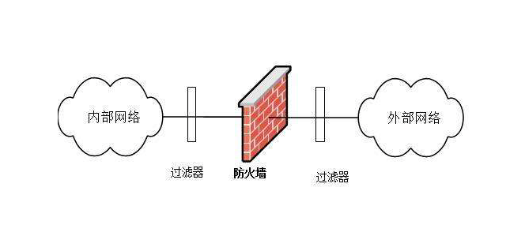
图 1-1早期防火墙应用场景
Figure 1-1 Initial firewall application scenarios

随着计算机技术与网络技术的飞速发展，人们迎来了一个全新的信息时代。同时，网络已经渐渐地融入到我们的日常生活当中，Internet在各个领域都已经得到了飞速的发展与应用[]，来自网络的威胁层出不穷，复杂多变，这就给用户的安全提出了更大的考验。以盗取个人隐私信息为手段，各种蠕虫、木马等计算机病毒日渐猖獗，计算机网络的安全迎来了前所未有的挑战[]。用户需要更加及时的掌握网络安全的现状、风险、威胁、事件以及防御效果等，从而做出准确的安全决策[]。这就对防火墙提出了更高的要求。防火墙的工作状态决定了整个网络的安全状态等级[]。下一代防火墙（NGFW）也就依势而出了。它可以基于应用层构建安全、主动防御、多威胁检测机制智能融合[]。而且具有几个方面的表现：
(1)应用识别的能力既要广度更要深度。
(2)功能与性能兼备，功能完备性不能以显著的性能衰减为代价。
(3)可视化和智能分析能力
随着防火墙性能的增强，多场景的防火墙部署，多台防火墙联用，多台防火墙并用甚至分布式防火墙技术的出现，都为防火墙的集中管理提出了需求。在360新一代防火墙安全系统强劲的性能与先进的架构支持下，集成了防火墙、VPN（Virtual Private Network，虚拟专用网络）、应用于身份识别、防病毒、入侵防御、虚拟系统、行为管理、应用层内容安全防护、威胁情报等综合安全防御功能，同时利用360天眼平台、病毒云查杀、未知威胁感知分析等综合安全防御功能，并专门为大客户提供了多层次的防火墙组合和虚拟化的防火墙系统[]。这就需要我们有一套防火墙的集中管理系统来统一管理成套的防火墙系统，减轻人工压力和快速反馈问题就成了我们新一代防火墙系统亟待解决的一大问题。本防火墙集中管理系统就旨在解决这样的问题。
本项目的主要目的，就是解决多台防火墙的联用分组，以及形成各种集合状态后如何快速有效地下发防火墙策略、防火墙集中统一管理等问题。

项目研究意义与目的
360企业安全主要是为政府、科研单位、大型企业等场景下制作网络安全防护，最大的特点就是能应对复杂的场景，可以为不同的场景定制不同的策略，可以实现定制化的服务。无论是学校这样的层级式的管理网络，还是政府系统那样的并列式管理网络，都需要有一套成熟的防火墙系统来支持网络的安全。随着近期出现的棱镜门、窃听门等各种网络安全事件频发，政府、科研单位、大型企业都更加关注了自身的网络安全，不被黑客攻击和监视。
因为大型的组织机构中不可能只有一台防火墙的支持，一定是需要多台防火墙甚至很多虚拟防火墙的联合配合使用，对于同一类型的部门会下发一些相似的策略，对于不同部门间还会有一些个别的策略[]。常规的逐条下发策略在这样的场景下就会显得十分繁琐和复杂。必须要操作人员特别的仔细和认真，而且工作量也会是十分巨大的。对于这样的情况，一套防火墙集中管理系统的出现就显得十分必要了。在一个企业内部就拥有了多个防火墙而对每个防火墙进行单独管理比较烦琐且不能保证它们更协调地工作由此企业内部防火墙集中管理系统就出现了。[]
本项目就是将分属于不同部门的防火墙可以实现以集合的形式分组，然后相似的策略以集合为单位下发，管理。同时对归属于集中管理系统的防火墙进行统一的监控，实现了第一时间发现并报告问题。使得复杂的防火墙系统的管理变得简单明了，减轻了工作人员的工作复杂度，配套360企业安全的新一代防火墙系统，使得复杂的大型组织机构网络安全问题得以解决。

防火墙集中管理现状
几十年以来，防火墙一直都是网络安全的“基石”。90年代初期,第一个商业化防火墙SEAL面市，该防火墙是通过vi文本编辑器管理的。21年前，也就是在1996年，当时的防火墙管理工具与现在的管理工具就已经十分类似，似乎这么多年来在这方面一直没有进步过。而另一方面,核心防火墙功能则发生了“翻天覆地”的改进。从最早的基于简单的包过滤(Packet Filter)技术的防火墙，到后来演变为与路由器相结合，执行NAT（Network Address Translation，网络地址转换）、IPSEC VPN（Internet Protocol Security，互联网安全协议）、内容以及URL（Uniform Resource Locator，统一资源定位符）过滤、SSL VPN（Secure Sockets Layer，安全套接层）、防病毒以及防垃圾邮件等。而最近，防火墙已经开始与IPS（Intrusion Prevention System，入侵防御系统）结合来提供真正应用程序级别的过滤以及用户访问[]。将重复的工作自动化和业务的连续性提高一直是近些年防火墙集中管理系统的发展方向。
因此，随着现在防火墙自身的技术不断加强，联用防火墙的情况已成为普遍的一种状态。而现在市面上还没有一套具有对防火墙系统集中管理，统一分发策略功能的系统。所以本项目的设立正是为了解决这一问题，让360企业安全的新一代防火墙系统更好的发挥它的能效。

本人工作与论文组织结构
在该项目中，本人的主要工作有：参与系统需求分析讨论，开发框架的设计与实现，负责监控整个模块、日志查询整个模块、配置管理模块中的设备管理部分，这三个功能模块的设计与实现，参与系统的测试工作，并负责系统后期的部署与优化工作。本论文一共分为六章，结构如下：
第一章——引言。本章阐述了本项目的背景与研究目的，分析现有防火墙集中管理系统及该项目的必要性，并介绍本人工作和论文结构。
第二章——系统相关技术简介。本章主要介绍系统实现过程中涉及到的关键技术，对Django框架、MTV（Model Template Views）设计模式、ElasticSearch分布式搜索、Redis、SSL协议进行简单的介绍。
第三章——系统需求分析。本章首先介绍了当前的业务流程，分析存在的问题，并阐述拟建立的系统流程及目标，并从功能性和非功能性两方面对系统进行需求分析。
第四章——系统概要设计。本章说明了系统的体系结构，根据业务需求进行了模块划分与任务模块数据库设计。
第五章——系统详细设计与实现。本章先阐述本系统的设计思路与方案，然后分别从模块业务流程、功能交互、对象交互过程方面，详细介绍各功能模块的实现方法与结果。
第六章——系统测试。本章对系统的功能性和非功能性需求分别进行了测试用例设计，并进行了测试，最终得出测试结论。
第七章——结论与展望。本章对防火墙集中管理系统的工作进行了总结，并提出系统待改善之处，展望未来的工作方向。

本章小结
本章通过介绍现在的新一代防火墙系统背景，阐述了防火墙集中管理系统在防火墙集中管理中起到的重要作用以及防火墙集中管理系统在未来存在的必要性。通过分析现在防火墙系统管理方法中存在的问题，确立了搭建防火墙集中管理系统的目标，进一步阐释了本项目研发的意义与目的。最后清晰的说明了本文的组织结构。

系统相关技术简介
本章主要介绍防火墙集中管理系统在设计与实现过程中涉及的关键技术，包括： Django框架的结构与特点，MTV模式的结构及特点，ElasticSearch分布式多用户搜索，Django数据库联用，防火墙和防护墙集中管理系统间SSL协议的简要介绍。

Django框架
Django是一个由Python写成的Web应用框架。它的代码是开源的，采用了一种变化的MVC（Model-View-Controller）的设计模式，M即模型，V即视图，C即控制器[]。最初它是被开发用于管理一家名为劳伦斯出版集团的新闻网站的。并且在2005年7月在BSD(Berkeley Software Distribution，伯克利软件套件)许可证下发布的。Django框架是以世界上最著名的吉他手Django Reinhardt的名字命名的。
Django是使用Python语言开发的轻量级Web框架。他的架构是一种类似MVC的框架，可以理解为MTV（Model-Template-View，模型-模版-视图），Model是用于数据库的处理，Template是用于模版系统以及用于前端显示处理，View是用于控制部分用于Model的处理、数据的加工和模版的调用等工作[]。由于Django是使用Python开发的，所以如果用Django开发站点，则用Django库写Python代码[]。
Django 是一款高层次的Python Web框架，倡导以快速开发及纯净性、实用性设计为原则。 Django的研发团队是经验丰富的开发人员，在设计时已经考虑到了Web开发中的争议问题， 使用Django进行Web开发，能够使您避免重新"造轮子"的过程，把主要精力专注于应用本身。 Django是免费并且开源的。
Django中提供了大量开发经常用到的模块，常见的代码它都帮你写好了，通过相同代码的重复调用，减少代码，使你能够更加专注于web应用上本身逻辑功能的东西。为了达到目标，Django提供了通过Web开发模式的高度抽象，提供了频繁进行的编程作业的快速解决方法，以及为“如何解决问题”提供了清晰明了的约定。Django的理念是DRY（Don’t Repeat Yourself）来鼓励快速开发[]。Django框架有以下几点特点[]：
(1)极致的速度
Django设计的初衷是帮助开发人员以最快的速度完成应用从概念到现实的转变过程。
(2)放心的安全性
Django极度重视安全性，帮助开发人员避免了很多常见的安全性错误。
(3)高度的可扩展性
高访问量站点的运营帮助Django能够更加快速和灵活的进行扩展。
Django 可以运行在启用了 mod python 的 Apache 2上，或是任何WSGI兼容的Web服务器。Django也有启动FastCGI服务的能力，因此能够应用于任何支持FastCGI的机器上。

MTV模型
说MTV模式之前，必须先说一下Web服务器开发领域著名的MVC模式，所谓MVC模式就是把应用层程序分为模型(Model)、视图(View)、控制器(Controller)三层。它们之间以一种插件式的、松耦合的方式连接在一起，模型负责业务对象与数据库的映射(ORM)，视图负责与用户的交互(页面)，控制器接受用户的输入调用模型和视图完成用户的请求，其示意图如图2-1所示。
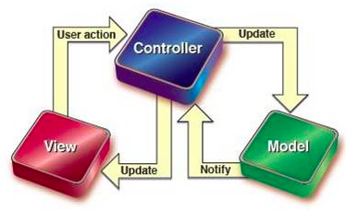
图 2-2 MVC组件关系示意图
Figure 2-2 Schematic diagram of MVC component relationship

Django的MTV模式本质上和MVC模式是一样的，也是为了各组建间保持松耦合，只是定义上和用法上有些不同，Django的MTV分别是：
M 代表模型（Model）：负责业务对象和数据库的关系映射(ORM)。
T 代表模板 (Template)：负责如何把页面展示给用户(html)。
V 代表视图（View）：负责业务逻辑，并在适当时候调用Model和Template。
除了MTV的基本三层之外，还有一个URL分发器，它的作用是将每个URL的页面请求分发给不同的View中的方法处理，View中的方法再调用相应Model和Template。MTV模式的典型业务流程如图2-2所示。
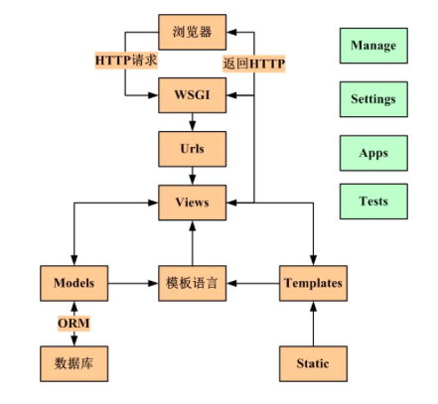
图 2-3 MTV业务流程图
Figure 2-3 Schematic diagram of MVC component relationship

ElasticSearch
ElasticSearch是一个实时的分布式搜索和分析引擎[][]。它可以帮助你用前所未有的速度去处理大规模数据。它可以用于全文搜索，结构化搜索以及分析，当然你也可以将这三者进行组合。ElasticSearch是一个建立在全文搜索引擎 Apache Lucene™ 基础上的搜索引擎，可以说Lucene是当今最先进，最高效的全功能开源搜索引擎框架。但是Lucene只是一个框架，要充分利用它的功能，需要使用JAVA，并且在程序中集成Lucene。需要很多的学习了解，才能明白它是如何运行的，Lucene确实非常复杂。ElasticSearch使用Lucene作为内部引擎，但是在使用它做全文搜索时，只需要使用统一开发好的API即可，而不需要了解其背后复杂的Lucene的运行原理[]。当然ElasticSearch并不仅仅是Lucene这么简单，它不但包括了全文搜索功能，还可以进行以下工作:
(1)分布式实时文件存储，并将每一个字段都编入索引，使其可以被搜索。
(2)实时分析的分布式搜索引擎。
(3)可以扩展到上百台服务器，处理PB级别的结构化或非结构化数据。
这么多的功能被集成到一台服务器上，你可以轻松地通过客户端或者任何你喜欢的程序语言与ES的RESTful API进行交流。ElasticSearch相比于其他搜索有以下优点：
(1)Elasticsearch是分布式的。不需要其他组件，分发是实时的，被叫做”Push replication”。
(2)Elasticsearch 完全支持 Apache Lucene 的接近实时的搜索。
(3)处理多租户（multitenancy）不需要特殊配置，而Solr则需要更多的高级设置。
(4)Elasticsearch 采用 Gateway 的概念，使得完备份更加简单。
(5)各节点组成对等的网络结构，某些节点出现故障时会自动分配其他节点代替其进行工作。
ElasticSearch具有实时数据、实时分析、高可用性、支持QueryDSL查询框架等的特性[]。
elasticsearch 提供基于JSON的完整的Query DSL查询表达式(DSL即领域专用语言). 一般来说, 普通的查询如 term 或者 prefix. 另外还有混合查询如 bool 等. 另外查询表达式(Queries)还能够关联特定的过滤表达式，如 filtered 或者 constant_score 查询[]。

Django数据库联用
随着时代的发展，数据库不仅仅是满足了我们存储基本数据的功能，以不同的形式进行存储会给我们的工作提高效率。庞大的数据量，以最简单的方式存在最合适的数据库中，不仅节省了存储成本，更能提高我们的查找速度和工作效率。最初的数据库由关系型数据库发展成了SQL和NoSQL两种不同的存储方式，NoSQL又细分为键值存储、列存储、文档型存储和图形存储四类数据库[][]。利用这样的数据库，能够简化数据库的管理和存储。比如基本的用户信息还是要存在关系型数据库中，而比如监控信息生成文档，存在文档型数据库Redis中就会更加方便和高效。因此就有了在一个工程项目中数据库联用的必要性。
在本工程项目中，有关用户信息和系统信息的数据是用关系型数据库PostgreSQL进行存储的，而监控生成的数据则用文档型数据库Redis进行存储。
在Django框架中可以为不同的app单独设置一个数据库，只要在setting.py文件中写入数据库相关信息，就可以对其进行操作了。因为Django内嵌了using方法。
    - PostgreSQL
PostgreSQL是一个功能强大的、开放源代码的关系型数据库。他有超过15年的发展和成熟的架构。它的可靠性，数据完整性都是得到广泛认可的。它运行的主要操作系统有：Linux、Unix（AIX，BSD，HPUX，SGI IRIX，MacOS，Solaris，Tru64）和Windows。这些系统它都完全兼容。完全支持外键，连接，视图，触发器和存储过程。它主要支持的数据类型是2008 SQL类型。包括：INTEGER, NUMERIC, BOOLEAN, CHAR, VARCHAR, DATE, INTERVAL, TIMESTAMP几种类型[]。它还支持二进制大对象的存储，包括图片、声音或视频。它支持C/C++，java，.Net, Perl, Python, Ruby, Tcl, ODBC以及其他语言进行编程。
PostgreSQL是一个企业级的数据库，拥有如多版本并发控制，时间点恢复，表空间，异步复制，嵌套事物，在线热备份，复杂查询优化，容错日志等特点。
PostgreSQL 可以直接在数据库中解决很多这种问题。PostgreSQL 允许用户定义基于正规的 SQL 类型的新类型，允许数据库独立处理较为复杂的数据。例如，你可以定义一个 address 来组合一些事物如街道编号、城市和国度的字符串。从这一点上你可以轻易的建立把保存地址的所需要的所有字段包含在一个单一行列中的表[]。
PostgreSQL 也允许继承类型包含在内部，这是面向对象编程中的一个重要的概念。比如，你可以定义 post_code 类型，基于它接着建立一个us_zip_code 方法和 Chinese_postal_code方法。数据库中的address表就可以采用 us_address或 Chinese_address的形式，特定的规则也可以在特殊的情况下进行数据的验证。PostgreSQL的老版本中，想要实现新的类则需要写 C 来进行扩展并且需要把它们进行编译，实现到数据库的服务器中去；在PostgreSQL版本号为7.4的版本中，通过CREATE DOMAIN方法来实现建立和使用用户自己定制的类型就会变得很容易实现了。
数据库的自身编程可以实现使用函数避免重复，从而简化查询过程，达到优化数据库的目的。大多数的SQL系统是允许用户进行写存储过程的，它可以成为其他用户调用的一块SQL代码。但是SQL编程还是很复杂，依旧不适合将SQL作为编程语言，因为SQL构造逻辑很复杂，和其他编程语言相比，实现逻辑比较困难。而且，SQL不支持大部分其他编程语言的基本操作。例如选择和循环。所有的数据库厂商都用自己写自己厂家对SQL的扩展借口来增加新特征，这样的新特征并不能实现多平台共用接口。
在 PostgreSQL 中开发人员可以用任何一种PostgreSQL支持语言来编写需要实现的逻辑。
(1)PostgreSQL有类似Oracle PL/SQL的过程语言叫做PL/PgSQL的内置过程语言，在处理高密度的查询时具有很好的效果，能够体现PostgreSQL的高效性。
(2)运用当下较为流行的脚本语言，如Python，Perl，Tcl和Ruby的包装器，它们可以实现字符串处理和外部连接到外部函数库。
(3)需要利用C或C++将代码编译成机器语言，让机器更容易高效识别。
(4) R统计语言在数理统计等统计学中，R统计语言的处理器允许数据库查询利用它的一组丰富的统计函数。
代码可以当作一个包装器，插入服务器，然后执行调用，或者反向执行。
(1)提高性能，因为在同一时间，包装器调用所需的所有逻辑，有效降低了数据来往所需的时间、空间成本。
(2) 改善可靠性，因为第一他支持多种程序语言，第二所有的验证方法都在服务器上同步执行，可以释放对客户端的依赖。
(3)服务器端的代码调用使代码利用率提高，客户端代码也随之可以抽象化，节省代码量，提高执行效率。
从编程角度来看，PostgreSQL是效率极高的一种数据库系统，项目复杂度越高，PostgreSQL的优势越明显，可以明显提高编程效率。
    - Redis
Redis是一个key-value型的存储系统。和Memcached类似，支持的存储类型更多了，包括：String（字符串），List（链表），Set（集合），Zset（sorted set－有序集合）和hash（哈希类型）[]。Redis储存类型如图2-3。
这些类型都有添加、删除、弹入、弹出、取交集并集差集等操作，而且这些操作都是原子性的。并且，Redis支持的排序方式有很多，为了保证效率，Redis与Memcached一样，也采用了将数据缓存在内存中。它们之间的区别是Redis有机制可以将更新的数据周期性的写入磁盘或者将修改操作追加进文件里，并通过这种方式实现了主从同步。
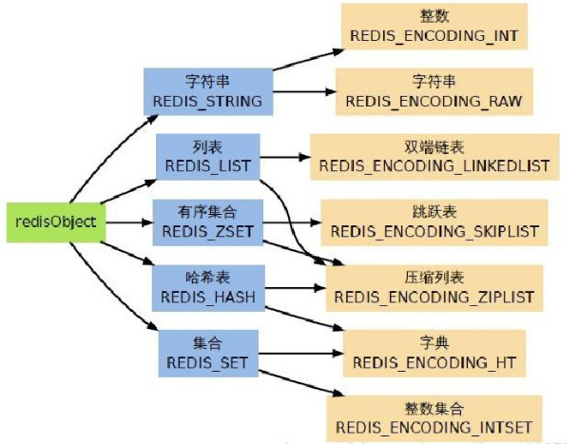
图 2-4 Redis支持的数据类型图
Figure 2-4 Map of data types supported by Redis

Redis数据可以从主服务器向任意从服务器同步内容。Redis可以执行单层树复制，从服务器可以对数据进行写操作，数据库在任何地方同步时，可以订阅一个频道并接收主服务器完整的消息发布记录。这对读取操作的可操作性、可扩展性和数据冗余都有很大的帮助。
Redis是一个key-value型的数据库，很大程度上改善了原有key-value存储的场景不足问题。支持了文档型的value，并且它提供了多种语言的接口，如Java、C/C++、C#、PHP、JavaScript、Perl、Object-C、Python、Ruby、Erlang等[]。
Redis的特点也十分鲜明：
(1)速度快：Redis使用标准C编写，而且将所有数据加载到内存中，所以速度非常快，官方提供的数据是在一个普通的Linux机器上，Redis读写速度分别达81000/s和110000/s。
(2)持久化：由于所有数据保持在内存中（2.0版本以后只将部分数据的value存在内存中），所以对数据的更新是异步保存在磁盘上的，Redis只是提供一些策略来支持数据保存的方法。
(3)数据结构：可以将Redis看成一种数据结构的服务器。目前，Redis支持五种数据结构
(4)原子操作：Redis对不同数据类型的操作都是原子的，因此增加或者设置key值，从一个集合增加或删除一个元素都能安全操作。
(5)支持语言多：支持Java、C/C++、C#、PHP、JavaScript、Perl、Object-C、Python、Ruby、Erlang等。
(6)主从复制：Redis主从复制简单而快速，Slave在21秒就可以完成对Amazon网站10G key set的复制。
(7)分片：Redis支持PHP、Ruby、Scala将数据分不到多个实例中。[]

SSL协议
安全套接字协议，英文全称是Secure Socket Layer。是Web 浏览器与服务器只见安全交换信息的协议，它提供两个基本安全服务：鉴别与保密。SSL协议是世界上最著名的Web安全机制，主要的浏览器都支持SSL协议
SSL的主要机制就是使用密钥交换算法交换密钥，使用密钥对数据进行加密，使用散列算法对数据的完整性进行验证，使用数字证书证明自己身份。
SSL协议介于应用层和TCP层之间，应用层的数据不是直接传给传输层，而是先传递给SSL层，对应用层的数据进行机密并增加SSL头。
SSL的工作原理主要是四个协议：握手协议、记录层协议、警报协议和修改密文协议[]。
    - 握手协议
握手协议是客户机和服务期间SSL连接通信时的一个子协议，该协议允许服务器和客户机相互验证，协商加密和MAC算法以及保密密钥，用来保护在SSL记录中发送的数据。握手协议是在传输之前使用的。[][]
每个握手协议包含三个字段：Type，表示10种消息类型之一；Length，表示消息长度字节数；Content，消息相关的参数。
握手协议包括四个阶段：1.建立安全能力 2.服务器鉴别与密钥交换 3.客户机鉴别与密钥交换 4.MD5散列＋SHA散列。具体过程如图2-4所示。
    - 记录层协议
SSL记录层协议限定了所有发送和接收数据的打包，提供了通信、身份认证功能。一个记录由记录头和非零长度的数据组成。
纪录层协议封装了高层协议的数据，协议数据采用握手协议中协商好的加密算法及MAC算法来保护。纪录层协议传送的数据包括一个序列号，这样就可以检测消息的丢失、改动或重放。记录层协议还可以约定好压缩算法。
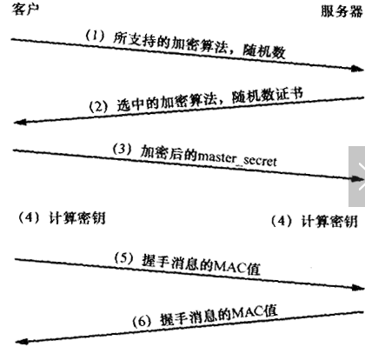
图 2-5 SSL协议握手过程
Figure 2-5 Handshake process of SSL protocol

    - 其他子协议
SSL报警协议：是用来为实体之间传递SSL相关警告的。在通信过程中任何一方如果发现异常，就会立即给对方发送一条消息，以示警示，这种消息通常可以分为错误和警告两种。
SSL修改密文协议：为了保障SSL传输过程的安全性，客户端和服务器双方每隔一段时间改变加密规范。所以有了SSL修改密文协议。

本章小结
本章简要介绍了防火墙集中管理系统在设计和实现过程中所涉及的关键技术，包括Django，MTV设计模式，ElasticSearch，Django数据库联用和SSL协议，以上技术已在软件工程实践中应用成熟，本系统实现技术可行。

系统需求分析
本章主要是对防火墙集中管理系统进行需求分析，3.1先对防火墙集中管理系统需求的架构做一个概况分析。3.2对系统分模块进行功能性需求分析并简单介绍各模块。3.3对系统进行非功能性需求分析。

系统需求架构总揽
360企业安全是一家以做企业级安全应用为主的企业，防火墙及防火墙的衍生产品也逐渐成为市场发展的一大趋势。现在防火墙的功能越来越复杂化，企业级的防火墙被应用的场景也越来越复杂，单一的防火墙已经不能满足客户的需求，这就需要对不同的场景进行有效的分析，做出合理的解决方案来达到客户的需求。防火墙虚拟化已经不是一个新的概念了，新一代的防火墙产品也已经将这种功能集成到了高性能的防火墙中。而且对于远距离的多部门协同防火墙，也有了统一管理的必要性。这样，虚拟化的防火墙的虚拟地址管理、防火墙协同运用的集中管理就成为了防火墙集中管理系统出现的现实因素。
防火墙集中管理系统旨在集中管理多台防火墙联用情况和高性能防火墙的虚拟化两大类情况。同时承担了统一管理、统一监控、统一报表及审计、统一分析及可视化的功能，可以减轻防火墙的分析压力，并且能够提高全网关联分析并发现威胁的效率。防火墙集中管理系统在系统、分析和配置管理三大模块下，主要包括如下几个子模块：
威胁管理，行为管理，网络监控，处置中心，关联分析，日志检索，报表管理，配置管理。
本系统的主要目的是减轻防火墙管理，策略下发的复杂度，以及提高联用防火墙的协同管理和分析，进而减轻工作人员压力，让整个防火墙系统提高功效，自动生成有利用价值的数据报表和分析报表。
威胁管理模块最大的需求就是整个系统的威胁概览和统计，以及更直观的发现威胁事件的详细信息，方便快捷的查找威胁事件还有已经被攻击失陷的主机和资产。
行为管理是针对用户的行为进行分析，根据防火墙收集到的用户上网软件使用，浏览网站，收发邮件的情况对用户做分类，可以观察用户的效率，观察用户的浏览习惯等情况，并对行为习惯做出安全提示。
网络监控是监控用户的网络流量用途，监控主机的主要网络行为，通过流量对用户的操作进行分类并展示。
处置中心是对威胁进行人工处理的机制，可以按照用户所需，找到相关威胁统一或单独处置，处置方式就是阻断，可以根据用户需求在不同的时间段或时间点进行处置。
关联分析是针对多个虚拟防火墙或者防火墙发现类似问题后的集中分析和处置，这涉及到一个策略集的概念，就是对需要统一策略的设备分为一个集合，已解决同一条策略逐条下发的重复工作。
日志检索是查询所有日志的一种方式，可以根据各人不同的需求按不同条件来查询日志，可以同时多条件查找，面对数百万级的数据，查找速度必须是特别快。
报表管理就是显示生成的报表并可以导入导出，目的是为了记录用户有用的报表，对整个网络的管理更加明确。
配置管理是用来满足一系列有关区分设备域、设置管理员、配置管理、许可证、设定信息等一些系统需求。

系统功能性需求
本项目根据功能需求，可分为系统功能需求、分析的功能需求、配置管理的功能需求三个方面。
首先，整个系统需要先用用户名、密码和随机码实现登录，然后才能进行对防火墙的集中管理。
之后需要让防火墙或者虚拟防火墙进行注册，注册到集中管理系统中才可以被管理。这时的注册为IP地址注册，这也是为了支持虚拟化的防火墙设计的。
其次分析的用户的实际需求，通过日志检索等配套功能找到适合条件的行为或威胁，生成报表。
最后是配置管理的需求，根据设备的版本信息以及所属的策略集观察是否出现监控异常，并对异常设备或设备域做出策略调整。从而实现防火墙集中管理的功能。总之就是一种对SOC（Safe Operation Center，安全运行中心）系统的升级，原来的SOC系统只能支持策略的逐条下发，面对数量巨大的防火墙系统，任务下发会是一件令人头疼的问题，防火墙集中管理系统的功能很细，它的总体的用例图如图3-1。
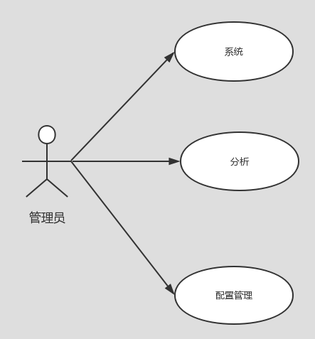
图 3-6系统总体用例图
Figure 3-6 System use case diagram

系统功能需求
系统功能方面主要是为了实现系统的管理和设备的注册等需求。首先为了防火墙集中管理系统的安全，有一个登录机制，这样能保证不让任何使用防火墙集中管理系统的人随便更改管理系统内部的信息。其次，系统功能还包括了设备域的创建于管理，设备升级管理，设备许可证下发和系统设定等功能。其用例图如图3-2所示
系统功能的用例详细描述如下：
(1) 用户登录，访问防火墙集中管理系统的域名后首先进行用户识别，输入注册的用户名、密码、随机码，然后验证后登录系统才可以使用系统的其他功能。用户名和密码只允许运维人员注册，并且只能通过360企业安全的管理员开通，并将此用户名、密码作为管理防火墙集中管理系统的唯一凭证，用来操作管理此系统。
(2) 设备域，将防火墙设备及虚拟化的防火墙以IP地址为标识，将有统一管理的IP分为一个设备域，最高级的设备域为any域，包含所有注册在防火墙集中管理系统的IP地址。其他域都以用户具体需求为主，以便下发统一的策略，设备域的名称可以用除了any以外的任何名，但不能重复。
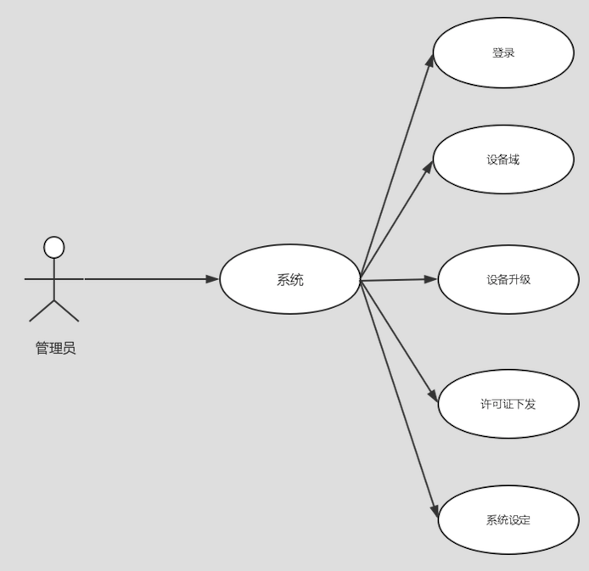
图 3-7系统功能用例图
Figure 3-7 System function use case diagram

(3) 设备升级，主要功能是升级any域中的防火墙和虚拟防火墙，可以将升级划分进任务之中，升级分为手动升级和自动升级两种方式。手动升级可以选择要升级的设备或者设备域，选择要升级的类型及存在升级库中的升级包还需指定升级包的升级版本。自动升级只需要选择要升级的升级设备或设备域，升级时间，升级的类型就可以将所选的设备或设备域升级到升级库中的最新版本。
(4) 许可证下发，许可证是防火墙或虚拟化防火墙加入防火墙集中管理系统的唯一凭证。这里用到了SSL协议，使得防火墙集中管理系统和防火墙之间的联系是安全可靠的，通过握手协议会生成一个MD5，用于二者的确认身份。当二者连接后就可以实现安全的应用层数据流。
(5) 系统设定，这里包含重置系统时间、重置密码等基本系统功能。因为例如系统版本升级等一些基本操作会用到时间信息，因此时间的可靠性十分重要，系统时间重置就是为了满足这个需求所设计的。用户密码重置是为了确保密码的安全性，建议用户定期修改密码这个需求来的一个功能。

分析的功能需求
分析的功能需求主要分为威胁管理、行为管理、处置中心、日志检索、报表管理和网络监控六部分，主要是利用防火墙反馈给防火墙集中管理系统的数据日志进行分析，得出一些通俗易懂的数据让管理员清晰明了的弄懂底层主机和服务器存在的威胁，并能下发合适的策略进行防护，达到高效、简洁处理威胁的目的。让防火墙的效率达到最佳。分析部分的用例图如图3-3所示。
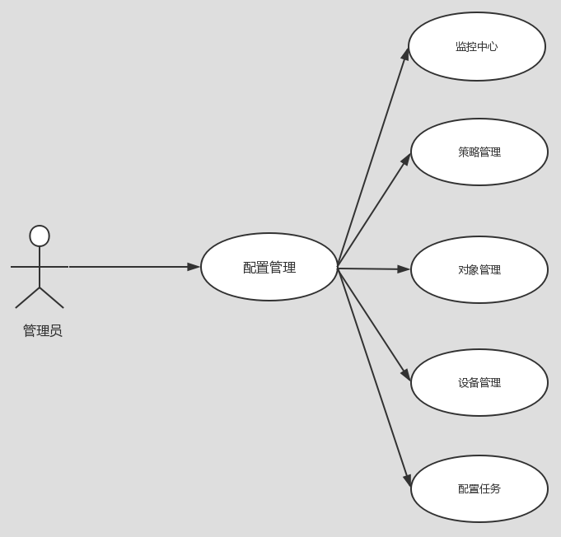
图 3-8分析的功能用例图
Figure 3-8 Analysis use case diagram

分析的功能用例详细内容如下：
(1) 威胁管理：一条威胁攻击受防火墙保护的主机，防火墙会发现并拦截，这条信息会反馈到防火墙集中管理系统，系统会将这条威胁的所有情况从天眼那边得到，会根据条件判断出这是一条什么样的威胁，并反馈到威胁管理界面。
(2) 行为管理：用户使用一个软件上网或浏览网页，产生的上网信息都会收集到天眼设备中，在行为管理的分类中会记录这条记录，然后就会积累生成一个用户上网习惯的模型，并且对部分异常行为进行标注，可以直接反馈到界面。让管理员更直观的看到用户的上网行为和习惯等。
(3) 处置中心：通过威胁管理，管理员发现了异常，并确定需要人工处理，这时就需要阻断该操作，只要进入处置中心，找到这个事件、任务或者是连接，进行阻断操作就可处理这个已知的威胁。
(4) 日志检索：日志检索实际就是ElasticSearch的查找过程。可以根据管理员需求选择需要的内容进行查找，比如：源地址，目的地址，日志类型，信息大小，应用程序等一系列信息。并且可以返回有效时间段的所有符合条件的日志，供管理员分析日志，查找内容。
(5) 报表管理：管理员发出要生成一个某个设备或设备域的报表请求，然后防火墙集中管理系统会通过日志检索，检索出源地址和目的地址为这个设备或设备域全部符合要求的日志或日志数，自动生成一个表单，支持打印和保存为文档的形式。
(6) 网络监控：这是一个辅助威胁分析的功能，主要监控应用程序流量，流量趋势，用户流量，设备流量排名等信息，这样可以有效监控是否有流量攻击或者恶意软件抢占网速等问题。

配置管理的功能需求
配置管理的功能需求主要是监控中心、策略管理、对象管理、设备管理、配置管理五个方面。都是不需要分析的具体模块的功能需求，这部分主要是一些具体实例的管理，设备或设备域的监控，事件日志和配置日志的管理，下发的策略的管理，流量对象的管理，设备的管理以及所有配置的任务。配置管理的功能需求图如图3-4所示。
配置管理的功能用例详细内容如下：
(1) 监控中心：监控中心主要负责设备监控、事件日志和配置日志。设备监控就是负责一些监控的需求，设备状态的监控以及事件日志和配置日志的保存，存到数据库中。
(2) 策略管理：主要负责各种策略管理的需求，将安全策略、NAT策略、安全认证、SSL解密策略、IP-MAC绑定、黑白名单、会话限制等一些策略的存储，添加、删除、修改及查找。
(3) 对象管理：负责通过防火墙对外连接的对象的管理，保存其地址、服务、应用、时间、URL分类、安全配置信息等。对威胁防范于未然，需求是对防火墙外连的常用地址、应用等做一个信息保存并分类，以便制作一些预定义信息，对以后连接起到一个预处理的作用。
(4) 设备管理：设备管理的功能主要分为配置核查、设备列表、策略集和升级四个子功能。这个模块的需求主要是管理设备信息，辅助设备升级，设备策略管理，一些常用策略以策略为起点，将设备组成集合，以便统一下发和统一管理。
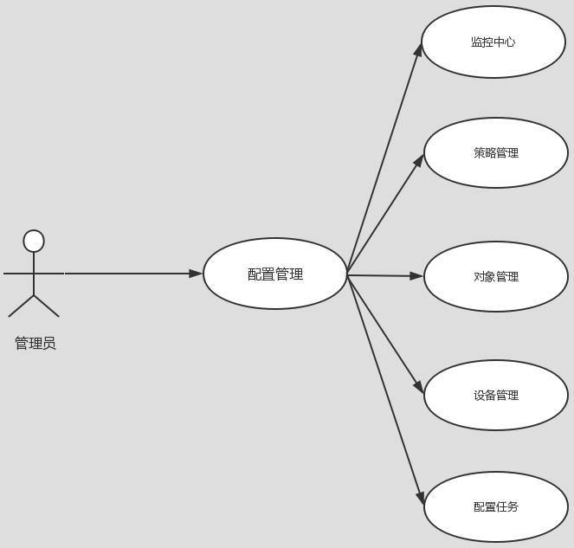
图 3-9配置管理的功能用例图
Figure 3-9 Configration management use case diagram

(5) 配置任务：这个模块的主要功能就是负责所有的任务，监控任务状态，必要时手动停止、重启、删除任务等功能。这个模块的需求就是将不同类型的任务状态进行监控，并对异常任务进行处理。
系统的模块按照系统、分析、配置管理分为三大模块，每隔模块下面又分了5到6个子模块。每个子模块都会有具体的功能及实现。具体实现方式会在下一章进行详细说明。

系统非功能性需求
防火墙集中管理系统作为一个集中管理大型内部网络安全的管理系统，除了功能方面的需求，还需要具有以下非功能性的需求：
(1)可靠性。本系统涉及到的都是大型防火墙组合应用或虚拟化的防火墙应用场景，一般都是政府部门或大型企业、学校、大型组织机构的应用场景。这些组织机构都对网络的安全性有比较高的需求，对网络的安全性十分看重，所以虽然说本系统是简化运维过程的协助管理系统，但安全可靠才是本系统最根本的性能，这就需要本系统应对外界复杂的网络环境有很强的自身保护能力，能够提供全时段的容错保护机制。
(2)正确性。本系统的分析结果直接帮助运维人员改进自身的防火墙体系和防火墙策略，所以本系统的正确性是十分必要的。此外，本系统的综合日志分析、日志管理都直接影响防火墙系统对整个组织机构的网络安全的防护，这些组织机构一旦出现网络安全隐患，后果将是灾难性的，这不仅是影响到企业声誉的问题，更严重的可能会危害国家、公众安全。
(3)高效性。本系统的高效性主要体现在分析处理速度和应对大数据量环境两个方面。在日志查询模块引入了360的另一个自主研发项目，360天眼新一代威胁感知系统，利用ElasticSearch搜索服务器，解决高速全文搜索的需求。毫秒级的处理百万级数据量的数据。
(4) 可扩展性。考虑到后续会有新的需求加入到防火墙集中管理系统中，此系统必须便于增加新的功能和模块，以满足二次开发时新的客户需求。因此整个系统的架构组织必须清晰低耦合，高内聚。
(5) 易用性。系统界面风格与360企业安全的防火墙系统风格统一，简单整洁，各个模块的划分清晰，各个业务逻辑的设计合理，使360企业安全的老用户可以简单明了的在系统上进行操作，简化运营人员对新系统适应的工作，从而达到提高效率的目的。

本章小结
本章首先对系统的总体架构需求进行了分析，系统自下而上分别时被监控的设备、防护设备、功能层和界面层，四层结构各自功能都做了概要介绍，然后分析了三大功能模块的详细功能性需求，对每一个功能模块都做了功能细分，最后分析了系统的非功能性需求，并阐述了本系统是如何满足这些非功能性需求的。

系统设计
基于前一章用户需求分析的基础，本章将介绍防火墙集中管理系统的总体架构设计 ，对其三层架构的主要工作和技术做了简要介绍，然后按照需求的功能对系统的具体实现进行了划分，让系统的功能结构更加清晰，最后简要介绍本系统数据库的设计。

系统体系结构
本系统采用B/S开发架构，整体使用python Django框架的MTV模型，对于基础的用户数据使用架构中的models.py进行管理，数据存在PostgreSQL关系型数据库中，对于防火墙收集到的流量数据用部署在360天眼势态感知系统ElasticSearch进行存储和查询，对于一些高查询率的数据用Redis做持久化，表现层、逻辑层和数据层三层结构达到了松耦合的效果，提高了系统的灵活性、高效性和复用性。其开发框架结构图如图4-1所示。
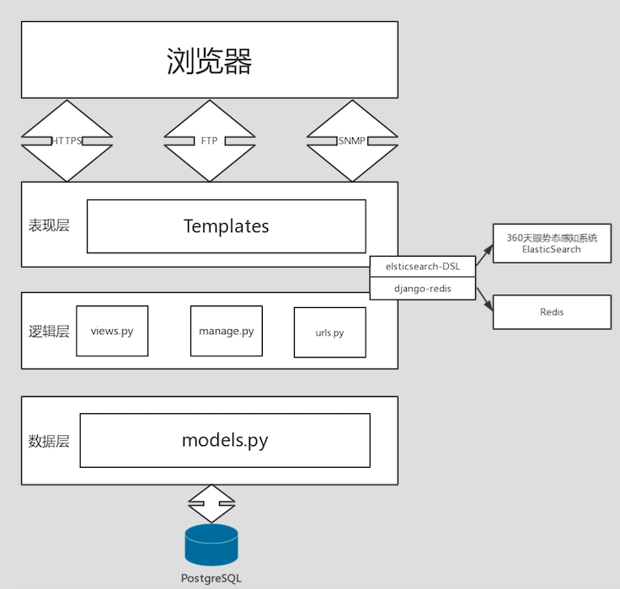
图 4-10开发框架结构图
Figure 4-10 Diagram of development framework architecture
数据层：利用models.py进行管理和操作，这里的数据主要是用户信息和策略规则信息等关系型数据，存储在PostgreSQL数据库中。对于日志信息和查询日志信息后的一些常用信息则利用大数据的数据存储工具和360天眼势态感知系统辅助存储和查询。
逻辑层：本系统使用的是python的Django框架，是MTV模型，可以看作是一种改进的MVC模型，所有的逻辑控制主要是在views.py文件中，他主要负责了与template和数据库之间的方法，manage.py主要负责了整个项目的启动、运行与管理功能，urls.py主要负责views.py中方法与域名地址的对应关系。在本系统中日志信息在views.py调用了python的elasticsearch-DSL接口，并在此处调用了360天眼势态感知系统，达到了大数据的高速查询功能。
表现层：利用Bootstrap对网站页面的布局进行布局，Jquery进行用户交互。前段页面主要使用JavaScript和HTML5来进行设计。数据使用HTTPS协议进行传输，涉及密码的服务都用SSL协议进行数据通信管理。采用MD5加密解密方式进行安全保护。
本系统分为四层，自下而上分别是被管控的设备、防护设备、功能层、界面层。架构图如图4-2所示。
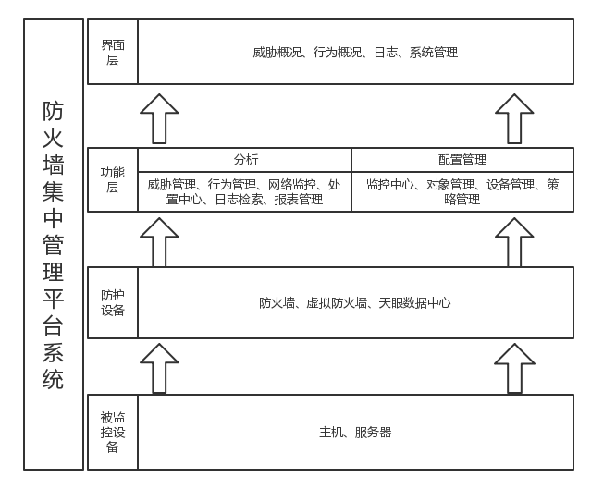
图 4-11系统总体架构
Figure 4-11 System architecture diagram
从被管理设备发出的数据将经过设备防护，将数据传入天眼（360自主研发的威胁态势感知系统）数据中心，天眼数据中心利用ElasticSearch建立一个分布式存储，然后在防火墙集中管理系统的日志检索模块调用ElasticSearch的python接口，实现数据导入。并通过一系列的算法，将数据转化为用户所需的数据。在功能层通过对异常数据的捕获和防火墙自带的一些分析过滤技术，用来实现整个系统中的数据监控。
在总体架构的最底层是被管理的对象，在这一层，所有的数据都会被防火墙保护，并且防火墙会以此数据为基础，对被管理对象生成报表。现在存在的问题是复杂的机构组织不能形成简单统一的报表，需要人工分析多台防火墙的报表，进行汇总整理后才能得出真正的统一报表。
本人负责的部分主要是日志检索、监控和配置管理三部分，主要解决了百万级的高速查询问题，以及建立策略集的问题。目的是通过高速查询支持集中管理系统的快速响应，对威胁做出反应，并生成报表，让管理员能尽快发现保护的设备存在的隐患并及时下发防火墙策略，配置管理中的策略集更体现了相同策略集中下发的速度优势。并且可以实现同集多次下发不同策略。

系统功能结构
系统按功能细分主要是三大功能：系统功能、分析功能和配置管理功能。对这三大功能还能具体细分成十几个个模块：威胁管理、行为管理、网络管理、处置中心、日志检索、报表管理和配置管理。
威胁管理：对已失陷的主机进行分析，将威胁事件以概况、事件、资产等视角呈现。让用户对威胁一目了然，并可以选择性的处理威胁。
行为管理：对用户行为进行定义和分类，并统计出用户效率，对用户效率事件的级别可以做设置，可以分析、检索用户行为事件。对异常用户可以看到概况也可检索事件，并可以对异常用户行为做出分析。
网络监控：对整个网络起到监控作用，可以看到网络概况、检索网络事件、分析网络事件。
处置中心：这个功能是对威胁的处理方式，可以选择处置的设备，以及处置的时间和处置的方式。
日志检索：所有的日志信息都会存入360天眼势态感知系统，ElasticSearch作为分布式存储软件对所有日志进行了存储，并支持分布式全文搜索，本功能点的功能就是支持用户搜索和查看所有的日志信息，并利用日志信息做一定的分析。
报表管理：生成和存储设备的日志报表，便于运维人员记录和收集网络之前存在的问题和遇到的威胁信息。
配置管理：有关对象管理、设备管理、策略管理、任务配置的功能，还可以为管理系统处置各项任务等。
系统功能：用户登录、设备域管理、防火墙的库升级服务、许可证下发等一系列二级功能。
统的功能模块化分情况如图4-3所示。
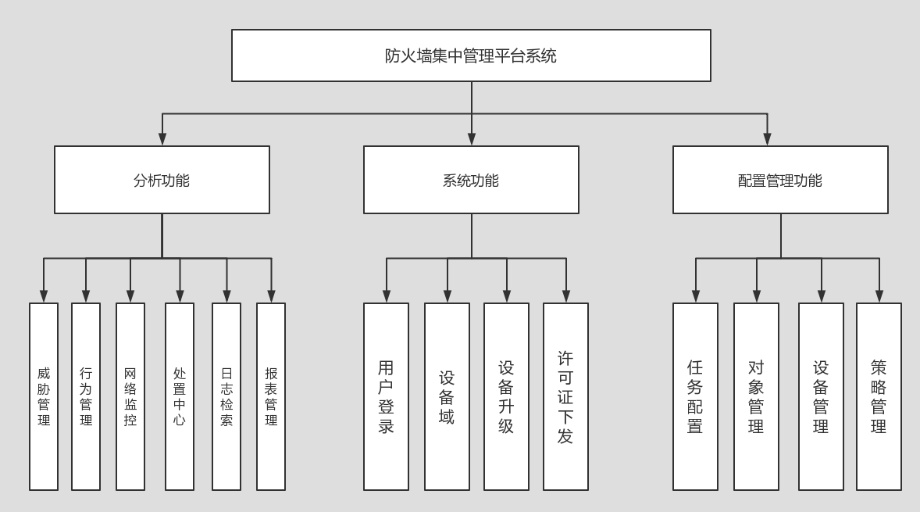
图 4-12系统功能模块
Figure 4-12 Functions of system diagram

数据库设计
本节主要介绍防火墙集中管理系统的关系型数据库部分任务模块的设计和整体设计。首先介绍防火墙集中管理系统任务管理模块涉及的实体关系，然后介绍相关的6张表，根据6张数据库表的具体内容和用途，以及各表之间的关系，画出了设计的实体关系图、具体的数据库表的内容。本系统的用户信息，任务信息，设备信息等基础的关系型数据存在PostgreSQL数据库中，日志数据存在部署在云端的360天眼势态感知系统上部署的ElasticSearch中。为了提高ElasticSearch的效率，还使用了Redis进行部分日志数据的缓存，因为它具周期性的将服务器的内容拉到Redis本地，极大的提高了效率。

任务模块数据库设计
防火墙集中管理系统中的任务处理模块是一个对数据库需求极大的模块，这里拿出来重点讲一下这部分的数据库设计。其他的数据都是一些基本数据的存储，设计比较简单。本系统任务处理模块的实体关系图如图4-4所示。
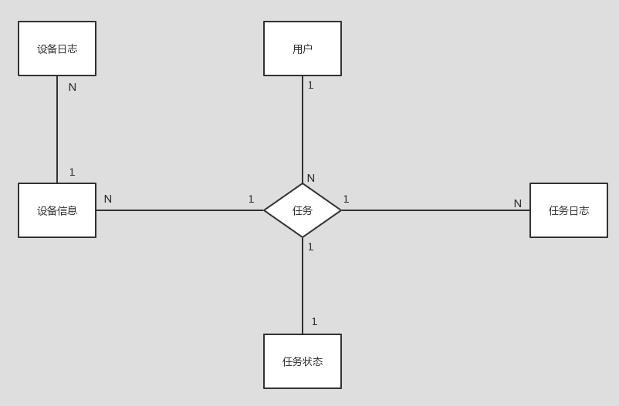
图 4-13任务模块粗略实体关系图
Figure 4-13 Roughly entity relationship diagram

任务管理作为本系统的一个主要的功能模块，对数据库的运用是一个典型例子。本系统的任务主要分为四种，一是策略的下发，二是配置的下发，三是管理中的防火墙或虚拟化的防火墙的升级，四是配置核查。用户提出具体的任务之后，任务的状态会被监控，任务的结果会写成任务日志保存。因为任务是具体的任务，所以用户与任务的关系是一对多的，任务状态分为：准备就绪、运行中、完成和撤销四种状态，任务的详细信息会在任务完成或者撤销的状态下进行删除，这样是为了节省存储空间，合理利用资源。因为一个任务只能有一种实时状态所以任务和任务状态是一一对应的关系；因为任务日志是记录是按id和设备名为区分的，而一个任务可能会有多台设备，因此，任务对任务日志也是一对多的；每个任务可以对应多个设备，因此任务表对设备信息表是一对多；设备信息对应的设备日志是多个，因此设备信息表和设备日志表是一对多的关系。因此任务功能模块对于防火墙管理系统来说是重中之重的一大功能，可以说所有的操作行为都会涉及这个模块，因此在数据库设计中作者挑这部分进行了重点说明。

任务模块的数据库逻辑设计
按照任务模块的实体关系图，设计此模块的数据表主要考虑各部分之间的关联，做了六张表设计，第一是用户信息，主要是用户相关信息，主要是为了引出用户相关设备；第二是任务表，记录各任务的详细信息；第三是任务状态表，主要是记录任务在执行过程中的状态，这个表的变动主要在任务运行期间；第四是任务日志表，这个表主要是任务中具体内容的细分和最终状态的记录；第五是设备信息表，这个表主要记录设备的基本信息，与防火墙的设备信息表对应；第六是设备运行状态表，这张表记录的是设备的运行状态，cpu使用率，内存使用率等信息。这6张表的主要信息如表4-1所示。

表格 4-1任务模块数据库表设计详情
Table 4-1 Table details of task model database table design
数据库表名 | 功能描述 | 涉及功能模块
admin_user_db | 系统用户信息 | 用户管理、任务功能
task | 任务信息 | 任务模块
task_running_log | 任务运行状态信息 | 任务模块、实时监控
task_log | 任务日志信息 | 异常处理
neinfo | 设备信息 | 任务模块、监控模块
neinfo_data | 设备运行状态 | 任务模块、监控模块

其中，admin_user_db是用户信息存储部分的一张表，这里包含了用户信息和用户所属设备的信息，因此可以直接和任务表有关联，所以任务信息和用户信息的对应的主要数据就靠这张表了。表设计如表4-2。
表task是任务表，只要有任务下发，就会生成一条数据，记录在表task中，task表中有admin_user_db表中的id字段做外键，因此task可以和用户对应。task表的主要内容就是任务相关信息。表设计如表4-3所示。
表task_running_log是任务状态表，是一个对任务状态实时监控的表，表内容会每隔一秒进行一次刷新，监控任务的状态。表设计如表4-4所示。
表task_log是任务日志表，任务中可能是多个设备的任务，因此任务日志和任务列表是一对多的。是任务日志的简要存储位置，与360天眼势态感知系统中部署的ElasticSearch存储日志相互独立。表设计如表4-5所示。
表格 4-2用户信息表
Table 4-2 User Table
表名：admin_user_db
序号 | 字段名 | 类型 | 属性 | 描述
1 | id | varchar(32) | PRIMARY KEY | 用户id
2 | name | varchar(64) | - | 用户名称
3 | issuper | INT(11) | - | 是否为超级用户
4 | description | varchar(128) | - | 描述
5 | author_type | INT(11) | - | 用户类别
6 | Author_srvr | varchar(64) | - | 用户服务
7 | role | varchar(128) |  | 角色
8 | password | varchar(128) |  | 密码
9 | access | INT（11） | - | 通道
10 | create_time | DATE | - | 创建时间

表格 4-3任务表
Table 4-3 Task Table
表名：task
序号 | 字段名 | 类型 | 属性 | 描述
1 | task_id | BIGINT(20) | PRIMARY KEY | 任务id
2 | task_type | INT(11) | - | 任务类型
3 | task_name | varchar(64) | - | 任务名称
4 | user_id | INT(11) | - | 用户id
5 | state | INT(11) | - | 状态
6 | neid_list | INT(16) | - | 设备id列表

表格 4-4任务状态表
Table 4-4 Task running statue Table
表名：task_running_log
序号 | 字段名 | 类型 | 属性 | 描述
1 | auto_id | BIGINT(20) | PRIMARY KEY | id
2 | task_id | INT(11) | - | 任务id
3 | ne_id | INT(11) | - | 设备id
4 | message | varchar(256) | - | 设备信息
5 | detail_msg | varchar(1024) | - | 任务信息
10 | timestamp | TIMESTAMP | - | 时间戳

表格 4-5任务日志表
Table 4-5 Task log Table
表名：task_log
序号 | 字段名 | 类型 | 属性 | 描述
1 | auto_id | BIGINT(20) | PRIMARY KEY | id
2 | task_id | INT(11) | - | 任务id
3 | ne_id | INT(11) | - | 设备id
4 | message | varchar(256) | - | 设备信息
5 | detail_msg | varchar(1024) | - | 任务信息
10 | timestamp | TIMESTAMP | - | 时间戳

表neinfo是设备信息表，基本和防火墙系统的表设计对应，主要是介绍防火墙的各种信息，在本系统中为管理防火墙起到了明确信息的作用。表设计如表4-6所示。

表格 4-6设备信息表
Table 4-6 Equipment information Table
表名：neinfo
序号 | 字段名 | 类型 | 属性 | 描述
1 | id | BIGINT(20) | PRIMARY KEY | id
2 | nename | varchar(64) | - | 设备名称
3 | sn | varchar(64) | - | 节点
4 | domain_id | INT(11) | - | 域id
5 | device_type | smallint(6) |  | 设备类型
6 | bootfile | varchar(32) |  | 启动文件
7 | total_memory | INT(11) |  | 总存量
8 | uptime | INT(11) |  | 运行时间
9 | online1 | smallint(6) |  | 联网时间
10 | manage_ip | varchar(16) |  | 管理ip
11 | ne_ip | varchar(254) |  | 设备ip
12 | original_ip | varchar(16) |  | 原ip
13 | host_name | varchar(64) |  | 主机名
14 | platform | varchar(32) |  | 平台
15 | version | varchar(32) |  | 版本
16 | origination | smallint(6) |  | 源
17 | need_upload | INT(11) |  | 需要上传
18 | need_download | INT(11) |  | 需要下载
19 | webuui_username | varchar(32) |  | web界面用户名
20 | webui_pwd | varchar(256) |  | web界面路径
21 | protocol | smallint(6) |  | 协议
表4-6 续表
Table 4-6 (continue)
22 | policyid | INT(11) |  | 策略id
23 | errocode | INT(11) |  | 错误代码量
24 | description | varchar(255) | - | 描述
25 | ssh_proxy_port | INT(11) | - | ssh代理接口

表neinfo_data是设备运行状态表，主要负责记录防火墙设备的运行状态，cpu使用率，内存情况等设备基本运行信息。表设计如下表4-7。

表格 4-7设备运行状态表
Table 4-7 Equipment running statue Table
表名：neinfo_data
序号 | 字段名 | 类型 | 属性 | 描述
1 | id | BIGINT(20) | PRIMARY KEY | id
2 | session | INT(11) | - | 会话数
3 | memory | varchar(32) | - | 内存使用率
4 | cpu | varchar(32) | - | cpu使用率
5 | flow | varchar(32) |  | 流量
6 | runtime | varchar(32) |  | 运行时间
7 | config_set_time | timestamp |  | 配置时间
8 | last_upload_timestamp | INT(11) |  | 最后上传时间
9 | mget_num | INT(11) | - | 获取信息数量
10 | license_active | INT(11) | - | 许可证

任务模块的数据库物理设计
根据数据库的实体联系信息，本人对数据库的表结构也做出了相应的设计，按照需求，各表之间的实体联系图具体如图4-5所示。
六张表之间以外键的形式连接，task表中的user_id与表admin_user_db中的id是外键，task表中的task_id 和表task_log中的task_id是外键，task表中的task_id 和表task_running_log中的task_id是外键，表task中的ne_list和表neinfo中的id是包含关系，表neinfo中的id与表neinfo_data中的id是外键。
以上就是任务模块的表之间的物理关系。
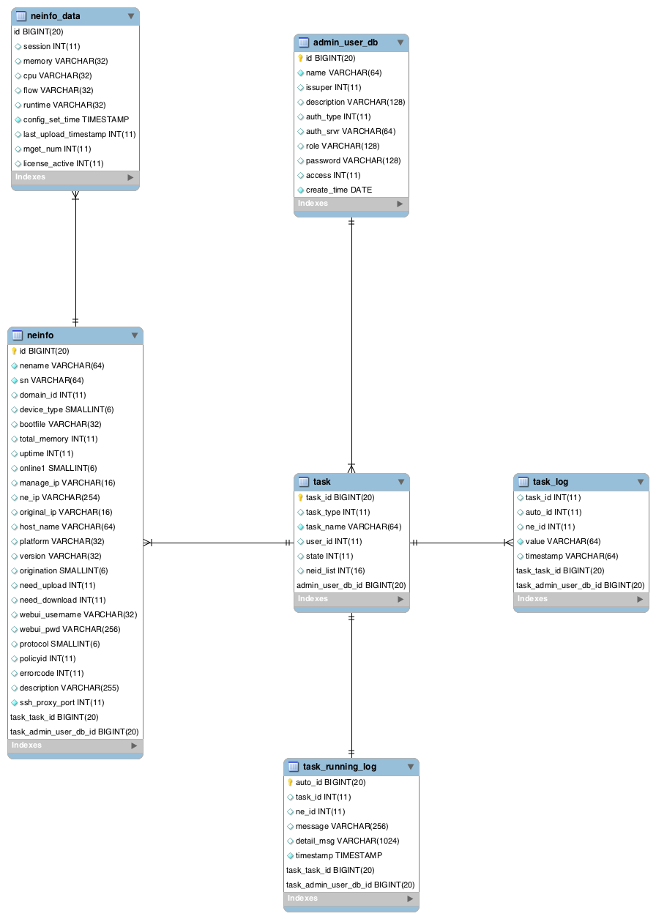
图 4-14任务模块实体关系图模型图
Figure 4-14 Task Enity relationship diagram

ElasticSearch日志查询模块简介
防火墙集中管理系统管理着的可能是数量巨大的防火墙系统，每天都会生成数量巨大的日志文件，对于一般的数据库存储和处理显然是不能解决高效和数量庞大这两个问题。
360天眼势态感知系统是一台部署在云环境的存储系统，而ElasticSearch技术正好是基于云环境的实时全文搜索引擎，因此防火墙集中管理系统的日志处理就选择了这套技术来支持系统的日志查询。
如果载入数万亿的日志事件到Oracle数据库，那么Oracle必须有集群。如果Oracle集群扩展，那么性能会降低，一些传统的SQL的功能也会丢失。
ElasticSearch最大的优点是提供近乎实施的搜索服务。虽然它是用Java实现的，但是集成了有很多客户端支持，比如：PHP、Ruby、Perl、Python、Scala、NE、JavaScript、Erlang和Clojure、Django、Couchbase和SearchBox也集成到了ElasticSearch中，MangoDB，CounchDB、RabbitMQ、RSS、Sofa、JDBC、文件系统，Dropbox、ActiveMQ、LDAP、亚马逊、SQS、St9、OAI和Twitter可以直接导入到ElastiSearch。ES的索引可以分发到指定的分片和节点，而且架构是RESTFUL。
ES插件分析日志事件，并将索引提供给集群，具体的搜索流程是建立日志全文索引，并定时丢弃索引，节约资源。

本章小结
本章简要介绍了防火墙集中管理系统的体系结构，分别对数据层、逻辑层和表现层的相关技术和主要用途做了简要介绍，然后对系统功能模块做了二级划分，先分成了分析、系统、配置管理三大功能模块，之后在对每一个大模块进行了细分并具体介绍了每个模块的功能，最后对系统的任务模块数据库设计做了详细的介绍说明，主要介绍了系统的任务功能相关数据库的设计和逻辑实现，并画出了实体关系图以及详细的表结构。最后还对日志存储的ElasticSearch插件做了简要说明，让读者对该插件的用途和原理有了一个简单的认识。

系统实现
本章将介绍防火墙集中管理系统的代码设计结构和部分重点功能的详细设计与实现。防火墙集中管理系统的核心部分是设备域的概念和策略管理、策略下发、升级任务下发等任务型的模块，将从总体到模块的具体功能进行流程、类设计、系统调用方面详细说明各主要功能的设计细节。

配置文件的设计与实现
本节将介绍防火墙集中管理系统的配置文件config.xml和配置处理流程，并简要介绍所有数据都要经过的ConfigView类。
在介绍ConfigView类之前，作者先介绍一下防火墙集中管系统的配置处理流程。首先，main.py和data.py文件预加载config.xml文件，得到每一个module的位置和函数对应的关系，之后由manage.py内嵌的方法检查访问权限，得到权限后，加载python module，之后获取ConfigView类，从config.xml文件中找到对应的function，然后进行调用，最后使用相关类中的方法check并将所需内容读或写入数据库。防火墙集中管理系统的配置处理流程图如图5-1所示。
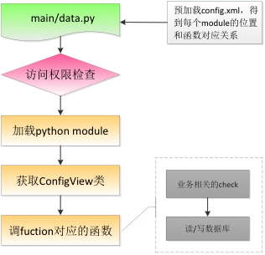
图 5-15系统的配置处理流程图
Figure 5-15 Flow chart system configratiion processing
为了开发时代码结构的统一，作者对系统的模块名和函数名做了以下约定：
(1)module只能为英文字母和下划线组成，且下划线不能开头或结尾，尽量使用单词全拼或缩写，以增强可读性，但不宜太长。
(2)module必须定义在common／modules.py中，以便对类的集中管理。
(3)添加函数的function必须以add_开头，如add_obj_addr。
(4)编辑函数的function必须以set_开头，如set_obj_addr_grp，set_sec_rule_statues。
(5)删除函数的function必须以del_开头，如del_obj_addr。
(6)查看函数的function必须以get_开头，如get_obj_addr，get_obj_addr_ref。
(7)导入函数的function必须以import_开头，如import_system_config。
(8)导入函数的function必须以export_开头，如export_system_config。

配置文件的结构及功能说明
本系统的设计是通过config.xml的调用让主函数自动加载到各功能模块的处理函数，因此，各功能模块的方法就必须定义在config.xml中。根据节点分类，以下是节点的简要说明表，如表5-1所示。

表格 5-8节点说明表
Table 5-8 Node description Table
节点名称 | 级别 | 说明
config | 一级节点 | 必须唯一，顶级节点
system | 二级节点 | 系统模块，包含集中管理本机的系统功能
analysis | 二级节点 | 分析模块，包含集中管理的分析处理功能
config_manage | 二级节点 | 配置管理模块，包含有关配置管理信息的功能

二级节点下可以存放的具体功能，具体功能内必须包含<path>字段，此字段用来系统定位功能所在位置。其他各功能可根据具体实际需求定义，主要目的是为了与前端代码交互。

系统功能的设计与实现
这一部分包含管理员、设备域、可信主机、升级、网口设置、许可证、设定个功能。这些功能都是本系统的基础功能。

管理员登录
管理员的注册过程整个的管理员设置流程在system目录下创建了一个有关admin的文件夹，里面的所有.py文件都是有关账户设置的流程。
打开防火墙集中管理系统的链接，系统自动跳转到登录界面，输入用户名、密码和随机码，登录到主页界面，主页如图5-2所示。
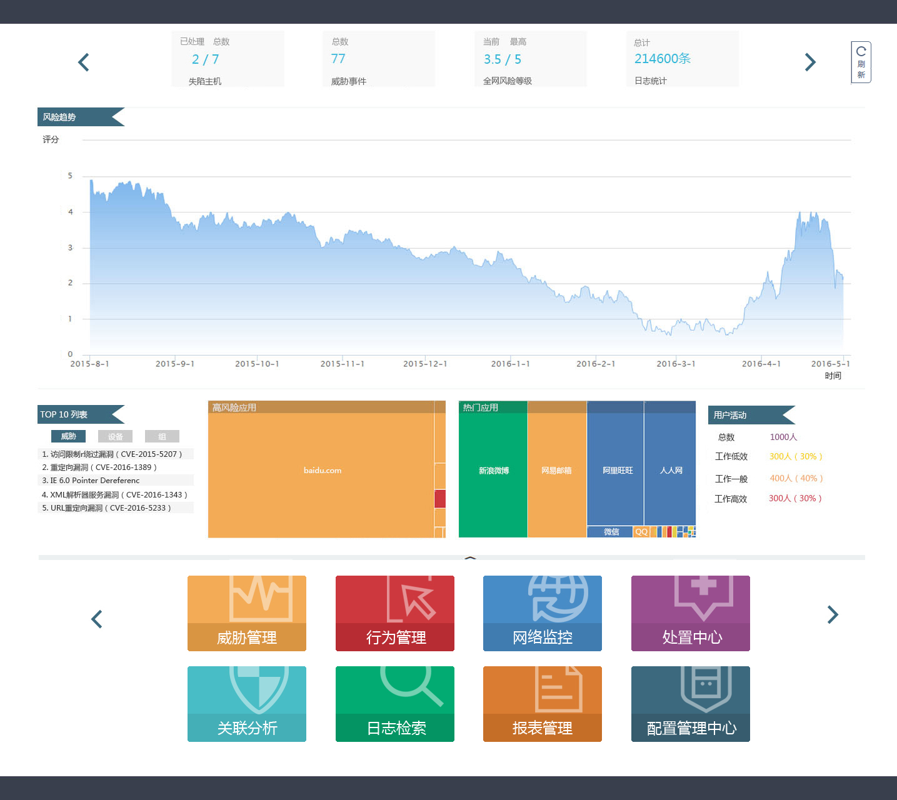
图 5-16系统主页效果图
Figure 5-16 System homepage impression drawing

此流程比较简单实现，这里就不做详细说明。

设备域的设计与实现
设备域就是设备组合成的一个域，该系统的设备域是以策略或具体设备的管理区域为划分，可以将设备组合成各种不同的集合。在设备域界面下，可以实现设备域的查看、添加、修改、删除等基本操作，整个设备域的管理流程上比较简单，但是协同的模块较多。比如在任务进行中的设备，设备域发生了变化，要做判断是否是本域的任务。如果是本域的任务，那么设备的任务应该即时停止，并将设备域中的信息从数据库表中删除；如果设备执行中的任务不是本域的任务，那么任务应该继续执行。这里只是举一个例子说明设备域管理有一定的复杂度。在system文件夹里有一个device_domain.py的文件，这个文件用了编写有关设备域的方法。在主方法中，用到了查找设备域中的设备方法get_devices_by_domain，添加新的设备域add，修改设备域set，删除设备域delete，查找设备域get，does_record_exists方法判断设备域是否存在，决定能否添加成功新的域。新建设备域的流程图如图5-3所示。
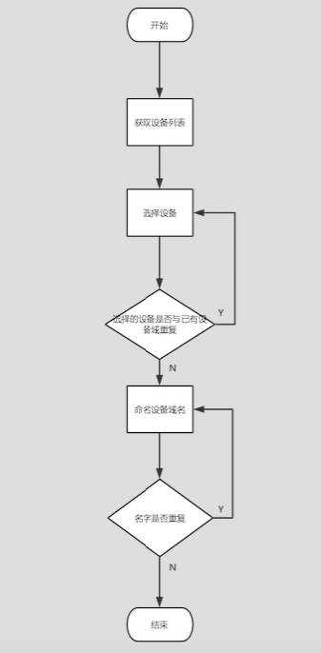
图 5-17新建设备域的流程图
Figure 5-17 Flow chart of new adevice domain

删除设备域的流程已在上一段有了介绍，过程和新建类似，要判断设备是否搭载着有关本设备域的任务。删除设备域的流程图如图5-4所示。
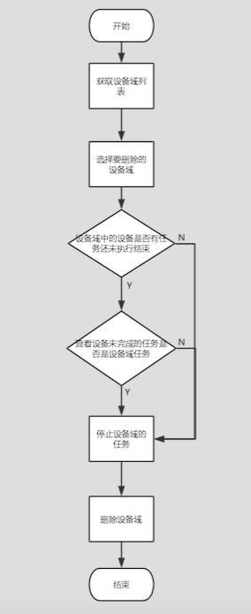
图 5-18删除设备的流程图
Figure 5-18 Flow chart of delete device

信任主机的功能模块比较简单，主要思想是判断主机是否是正常的主机，相当于一个白名单的概念，系统监控防火墙传给防火墙集中管理系统的数据，并对正常处在白名单的主机设置为信任，已失陷的主机将会从白名单中移除，并反馈给集中管理系统。这里就不做详细说明了。

设备域的设计与实现
升级功能在系统的总体架构上属于系统的功能，但在功能分类上属于任务功能的一部分，升级功能主要分为两部分，第一部分是获取升级包，第二部分是在系统的升级库中找到对应的升级包对要升级的防火墙设备进行升级。升级包的类型包括：IPS特征库、应用识别库、病毒库、URL资源库、ISP信息库、区域库、日志、cloud-hub、补丁（patch）版本包、系统版本包十种类型。升级的时序图如图5-5所示。
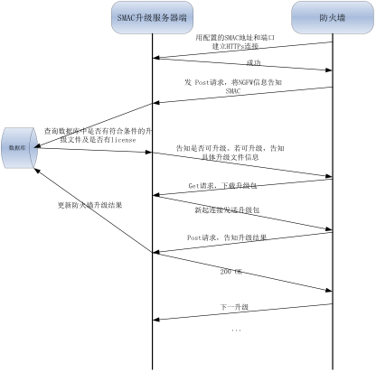
图 5-19升级时序图
Figure 5-19 Sequence chart of upgrade

这里分两部分来讲一下升级的功能实现，第一部分是库的升级，就是说所有的升级信息都源自于升级库，只有当升级库中拥有升级包时，升级才能执行，这里特别要说明的是，为了高效的实现升级包判断，系统利用不解包的方式获取版本信息。这样大大提高了升级判断所用的时间，节约了时间成本，提高了防火墙集中管理系统的性能。作者将升级包的发布日期作为版本号信息存放在上传文件的名字中，利用这样的方法解决了不解包获取版本信息的问题。
有关升级库加载升级包的方法首先要有一个查询已有升级包的方法get_upgrade_source_list，添加升级包的方法set_upgrade_ immediately，利用python自带的try…catch…语句对上传信息进行校验，对上传文件名有误和上传文件转换出错都做了错误捕获。最终上传好的文件存放在系统上传文件的指定位置，并以升级包类型作为文件夹进行了文件的初步分类。升级库的实现效果图如图5-6所示。
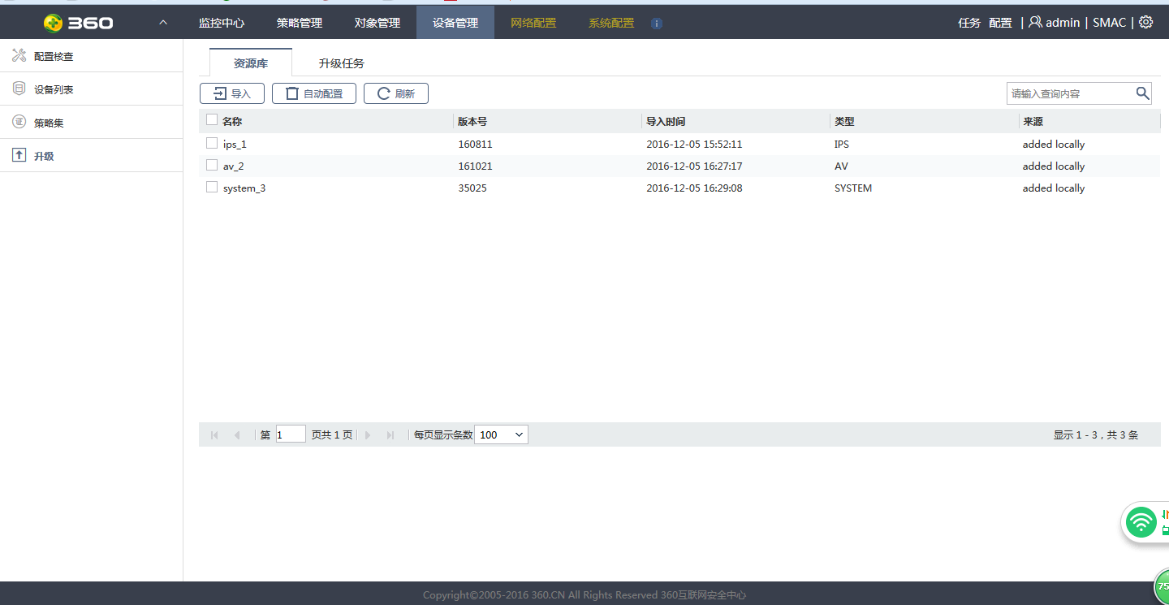
图 5-20升级库的效果图
Figure 5-20 Upgrade library impression drawing

有关升级任务的方法有两种：手动升级和自动升级。手动升级有任务查询get_upgrade_task_list，升级包选择时应当列出已有的包和已有的设备列表。设备列表调用了任务模块的task_device_list方法，升级包列表展示用方法get_upgrade_task_type。最后有一个add_upgrade_task方法确认添加任务。自动升级任务作者写了一个add_upgrade_task_auto的方法。这个方法里对现有的升级包做了新旧比较，选择最新的升级包作为升级内容，并将前端输入的自动升级时间信息一起写入任务数据库表，任务数据库表会被任务方法按时执行，最后完成任务。升级任务的流程图如图5-7所示。
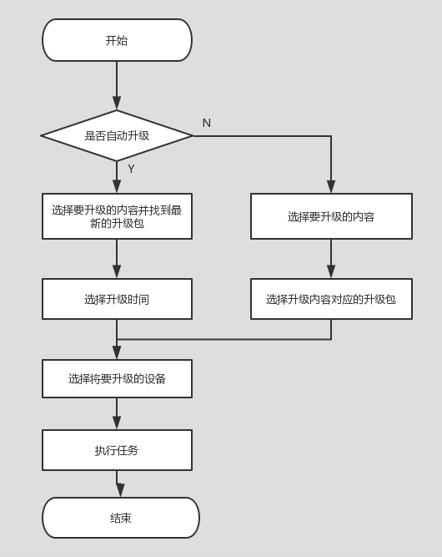
图 5-21升级任务流程图
Figure 5-21 Flow chart of upgrade task
防火墙集中管理系统对防火墙的升级流程是管理系统先接受来自防火墙的升级请求，支持HTTPS协议。防火墙根据配置URL从升级服务器升级时，利用默认的443端口与升级服务器新建HTTPS连接，升级完成后关闭连接。从集中管理系统升级时，默认端口是3602，可以通过配置修改。
防火墙集中管理系统除了进行升级包检查外，还要检查防火墙是否有该模块的许可证，防火墙集中管理系统与防火墙之间的数据格式如下：
(1)客户端以POST消息形式将自己的信息发给服务器：
HTTP消息的BODY部分格式如下：
platform=vm&model=NSG&software-version=6.1.1.17116&upgrade-type=ips&engine-version=130625&signature-version=130909&serial=68a2db483907887e4c53367d35651a5fc285402a&memory=2G&&start-time= 2016/05/27 05:34:12&step=0
其中，
platform：平台；
model：型号；
software-version：软件版本号；
upgrade-type：升级模块名；（ips|ai|av|url|patch|system|cloud-hub|isp-info|log|app-decoder）
engine-version：引擎版本号；
signature-version：特征库版本号；
serial：序列号；
memory：内存；
start-time:开机时间
step：升级步骤，填0
回复数据，有以下五类：
1）
upgrade＝no，其中no表示无可升级版本。
2）
upgrade=yes&upgrade-type=ips&md5sum=541503ef2ad56a27a474c3ba07611fed&signature-version=131130&filename=ips/131130.sign&filesize=7337，其中yes表示有升级版本。
3）
upgrade=zip&zipname=****&scriptname=****&filesize=***& md5sum =***，其中zip表示是压缩包类型，防火墙根据zipname进行解压，运行scriptname的脚本。
4）
upgrade=redirect&url=*****，其中redirect表示防火墙请求需要重定位，url为重定位地址。
(2) 客户端会发送GET消息来下载特征库文件/脚本，服务器响应GET消息，另外，升级服务器的回包中包含Content-Length字段。
(3) 客户端升级完成后，客户端需要以POST消息形式将升级成功或者失败的消息发给升级服务器。HTTP消息BODY部分格式如下:
platform=vm&model=NSG&software-version=6.1.1.17116&upgrade-type=ips&engine-version=130625&signature-version=130909&serial=68a2db483907887e4c53367d35651a5fc285402a&memory=2G&&start-time= 2016/05/27 05:34:12&step=1
其中，
upgrade-type：升级模块名；
signature-version：特征库版本号；
serial：序列号；
最后，任务的相关模块都采用了Django＋Gevent框架处理并发，支持多台防火墙同时升级。

分析模块的设计与实现
分析模块主要包括威胁管理、行为管理、处置中心、日志检索、报表管理、网络监控六大功能，这部分主要负责的是整个防火墙集中管理系统的智慧库，这一部分是将下一代防火墙集中管理的思想得以实现的主要部分。作者在这里主要负责了处置中心、日志检索两大功能。本节将以这两部分作为主要介绍进行展开说明。这部分是系统分担防火墙功能的一个部分，可以说是该系统的一个重要组成部分，下面作者将逐一对其的设计进行介绍。

处置中心的设计与实现
处置中心主要涉及增加处置任务、修改处置状态、下发处置任务、查看处置任务、删除处置任务五部分；提供了获取各个状态任务数量、根据资产ID获取任务状态、获取已处置失陷主机任务数等三个接口。整个处置中心所涉及的模块和其关系如图5-8所示。
整个处置中心的逻辑是：
(1)用户在web界面进行处置任务添加，添加完成后下发给后台，后台对数据进行安全性检查后加入数据库，默认处置任务的状态为未处置；
(2)用户在界面对处置任务进行处置时，需选择准备处置的防火墙，选择完成后下发给后台，后台会为前台选择的处置防火墙下发处置任务，下发完成后，处置任务状态会改变为已处置状态；
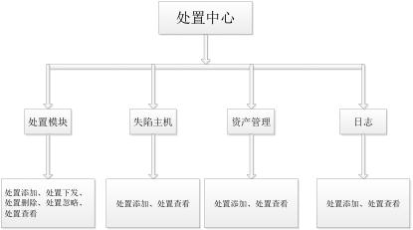
图 5-22处置中心关系图
Figure 5-22 Disposal center diagram

(3)用户可以对已处置的任务进行撤销，执行撤销操作时，后台会对相关处置防火墙下发撤销处置任务；
(4)用户还可以对未处置任务进行忽略操作；
(5)用户可以查看处于已处置状态和已忽略状态的任务详情；
(6)用户可以删除处置任务中的相关处置。
网络连接处置中有源IP地址、源端口号、目的IP地址、目的端口号、协议五种属性，在添加任务时必须至少填写一种属性，才会生成有效任务。效果图如图5-9所示。
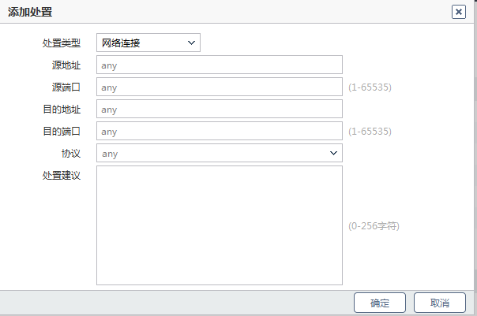
图 5-23网络连接处置效果图
Figure 5-23 Network connection impression drawing

URL处置只有一个属性且是必填项，就是URL地址。效果图如图5-10所示。
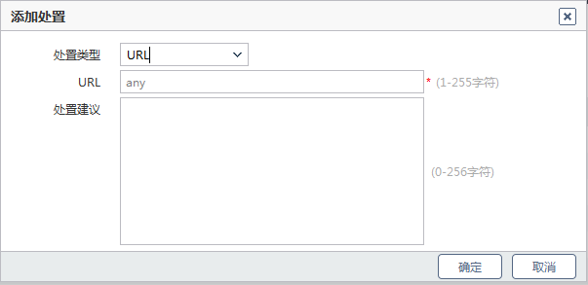
图 5-24 URL处置效果图
Figure 5-24 URL disposal impression drawing

域名类型也只有一个属性且是必填项，就是域名。效果图如图5-11所示。
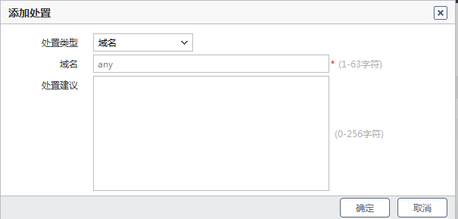
图 5-25域名处置效果图
Figure 5-25 Domain name disposal impression drawing

处置任务添加完成后可以选择对相应的防火墙下发改处置任务；在选择防火墙时需要对防火前处置方式和处置时间进行选择，处置状态分为阻断和日志，处置时间可以为永久、90天、30天、7天、1天；添加完处置防火墙后可以可以下发处置任务，处置任务状态修改为已处置；用户可以查看已处置的防火墙详细信息。
处置任务下发后，后台会根据当前系统时间和每台防火墙处置时间计算防火墙处置任务失效时间；同时增加处置命中数字段。（处置任务失效时间和命中数在添加时不在json中体现，显示任务详情时需要显示失效时间和命中数字段）处置下发效果图如图5-12所示。
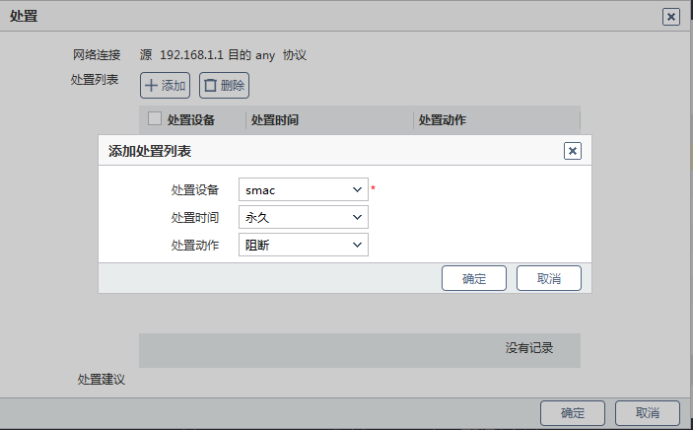
图 5-26处置下发效果图
Figure 5-26 Disposal issued impression drawing

处置状态修改功能主要提供对未处置的任务进行忽略，对已处置的任务进行撤销。在对已处置任务进行撤销的时候，需要根据已处置的防火墙序列号，对相应的防火墙下发处置撤销命令，在防火墙上也执行处置撤销。未处置任务忽略效果图如图5-13所示，已处置任务撤销效果图如图5-14所示.
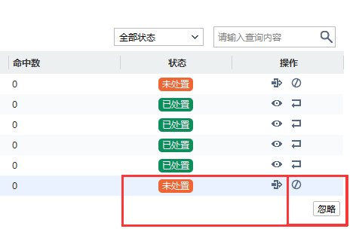
图 5-27未处置任务忽略效果图
Figure 5-27 Ignore the task not disposal impression drawing
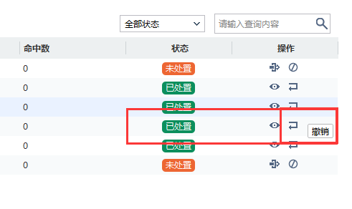
图 5-28已处置任务撤销效果图
Figure 5-28 Cancel handled task impression drawing

处置任务删除时，如果是未处置任务或者已忽略任务，可以对任务进行直接删除，如果是已处置任务，需要先对已处置防火墙下发处置删除命令，然后再对SMAC中的任务进行删除。
处置任务显示分为显示全部任务和显示任务详细信息。
全部任务显示界面包括显示任务的源信息（源IP+源端口号）、目的信息（目的IP+目的端口号）、任务创建时间、任务生效时间（下发防火墙时间）、任务命中数（根据其他模块提供的接口获取任务命中数）、任务状态等。
在全部任务上方会分别显示未处置、已处置、已忽略、总威胁的个数。说明：
(1)若源端口号或者目的端口号为空时，界面不显示；
(2)若源端口号或者目的端口号不为空时，界面显示形式为 IP:端口号
(3)URL和域名类型的任务中，源信息显示none,表示没有此项；
(4)未处置任务生效时间为空，界面显示为‘-’。
处置任务显示全部任务界面如图5-15所示。
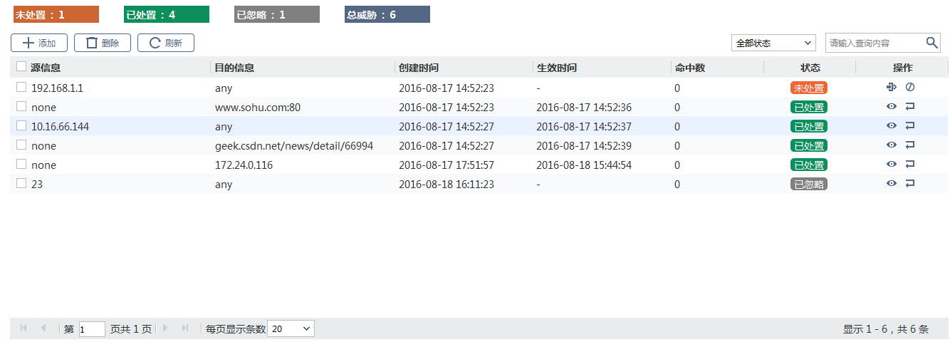
图 5-29处置任务显示全部任务界面效果图
Figure 5-29 All disposal task impression drawing
显示任务详细信息界面会根据任务类型显示不同信息：
(1)网络连接类型界面信息：源IP、源端口号、目的IP、目的端口号、协议、创建时间、状态、处置防火墙详细信息（包括设备名、处置动作、处置时间、失效时间、命中数等）、处置建议；
(2)URL类型界面信息：URL、创建时间、状态、防火墙详细信息、处置建议；
(3)域名类型界面信息：域名、创建时间、状态、防火墙详细信息、处置建议。
处置任务中暂时提供了获取每种状态任务数量、根据资产ID获取任务状态、获取已处置失陷主机任务数等三个接口。
(1)获取每种状态任务数量：
接口名：get_threat_disposal_number(env, body)
接口调用：用于界面下发json，返回每种状态任务个数。
(2)根据资产ID获取任务状态：
接口名：get_status_to_asset_id(asset_id)
接口调用：传入任务asset_id，用于查询任务状态。
3. 获取已处置失陷主机任务数：
接口名：get_threat_host_disposal()
接口调用：根据任务状态和任务来源作为过滤条件，查询任务数量。

日志检索的设计与实现
日志检索实现的功能包括：日志数据显示、表达式查询、字段排序和日志倒出。
日志数据显示：
(1)日志查询用一个请求完成
查询条件包括：日志类型、时间、模糊查询条件
返回结果包括：指定时间段内日志条数数据、各字段及字段取值计数统计、日志列表
(2)每次查询一次性返回前500条日志（按时间倒序），WEB决定全部加载或分页加载
(3)只更改显示的列时，WEB需从缓存数据中读取数据，不向后台请求数据（但仍需告知后台当前显示的列，以便重新回到日志检索页面时获取上次的页面状态）
因此，进入日志检索页面时日志数据显示的时序图如图5-16所示。
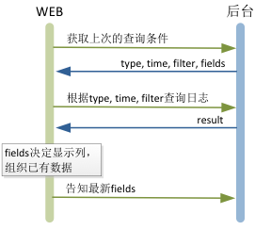
图 5-30日志检索时序图
Figure 5-30 Sequence chart of log search
表达式查询：
(1)管理员可以直接在查询结果中（详情中）选择某个项添加为查询条件（自动转为表达式）；
(2)字段列表中的top5可以添加为查询条件；
(3)有过滤条件添加（如图5-17所示），不同字段运算符不同；
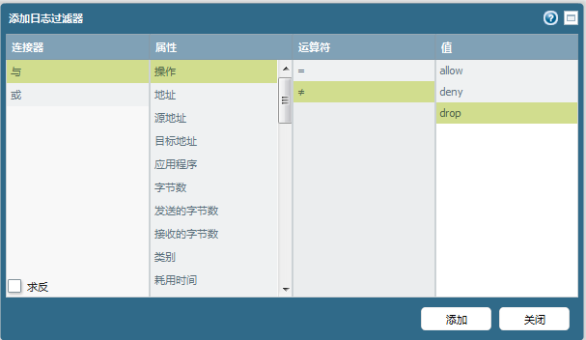
图 5-31日志检索过滤器效果图
Figure 5-31 Log search filter impression drawing

(4)勾选“条件”为表达式条件查询，否则为模糊查询，对日志的所有字段进行匹配。
日志中包含的字段、数据类型、可使用的运算符、取值范围如表5-2所示。
表格 5-9日志查询字段表
Table 5-9 Log search fields Table
字段名 | 字段 | 数据类型 | 运算符 | 取值
字节数 | bytes | 整型 | eq,neq,gt,gte,lt,lte
发出字节数 | bytes_sent | 整型 | eq,neq,gt,gte,lt,lte
接受字节数 | bytes_received | 整型 | eq,neq,gt,gte,lt,lte
包数 | pkts | 整型 | eq,neq,gt,gte,lt,lte
发出包数 | pkts_sent | 整型 | eq,neq,gt,gte,lt,lte
接收包数 | pkts_received | 整型 | eq,neq,gt,gte,lt,lte
持续时间 | duration | 整型 | eq,neq,gt,gte,lt,lte
源端口 | src_port | 整型 | eq,neq,gt,gte,lt,lte
目的端口 | dst_port | 整型 | eq,neq,gt,gte,lt,lte
源NAT后端口 | snat_src_port | 整型 | eq,neq,gt,gte,lt,lte
目的NAT前端口 | dnat_dst_port | 整型 | eq,neq,gt,gte,lt,lte
应用风险等级 | app_risk | 整型 | eq,neq,gt,gte,lt,lte
威胁ID | threat_id | 整型 | eq,neq,gt,gte,lt,lte
会话时间 | session_time | 整型 | eq,neq,gt,gte,lt,lte
会话ID | session_id | 整型 | eq,neq,gt,gte,lt,lte
会话序号 | sess_nth | 整型 | eq,neq,gt,gte,lt,lte
动作 | action | 字符串，choice | eq,neq
使用标准端口 | app_std_port | 整型，0/1 | 是／否 | app_std_port eq 1  app_std_port eq 0
重点关注 | focus_type | 字符串，YES/NO | 是／否 | focus_type eq ‘YES’  focus_type eq ‘NO’
源IP | src_addr | 字符串 | eq,neq
目的IP | dst_addr | 字符串 | eq,neq
应用程序 | appname | 字符串 | eq,neq
应用程序类别 | app_category | 字符串 | eq,neq
设备序号 | serial_num | 字符串 | eq,neq
源NAT后IP | snat_src_addr | 字符串 | eq,neq
目的NAT前IP | dnat_dst_addr | 字符串 | eq,neq
源用户 | src_user | 字符串 | eq,neq
目的用户 | dst_user | 字符串 | eq,neq
源国家/地区 | src_region | 字符串 | eq,neq
目的国家/地区 | dst_region | 字符串 | eq,neq
源资产名称 | src_asset_name | 字符串 | eq,neq
源资产类型 | src_asset_type | 字符串 | eq,neq
源资产OS | src_asset_os | 字符串 | eq,neq
表5-2 续表
Table 5-2 (continue)
目的资产名称 | dst_asset_name
目的资产类型 | dst_asset_type
目的资产OS | dst_asset_os
源安全域 | src_zone
目的安全域 | dst_zone
协议 | protol
规则 | rule
配置文件 | profile
方向 | direction
入接口 | src_inf
出接口 | dst_inf
来自隧道 | from_tunnel
隧道 | to_tunnel
攻击者IP | attacker_ip
攻击者名 | attacker_name
受害者IP | victim_ip
受害者名 | victim_name
样本名称 | sample_name
样本类型 | sample_type
样本MD5 | sample_md5
威胁严重性 | threat_severity
威胁类型 | threat_type
威胁分类 | threat_class
威胁命中数 | threat_hitnum
检测方式 | detect_method
文件目录 | file_path
恶意类型 | maliclous_type
DNS类型 | dns_type
域名 | host
DNS解析地址 | dns_addr
DNS TTL | dns_ttl
DNS CNAME | dns_cname
URL | url
URL分类 | url_category
URL子类型 | url_sub_type
URL内容类型 | url_content_type
表5-2 续表
Table 5-2 (continue)
内容类型 | content_type
文件名 | file_name
文件类型 | file_type
关键字 | keyword
邮件发送时间 | mail_date
发件人 | mail_from
收件人 | mail_to
抄送 | mail_cc
主题 | mail_subject
邮件接收者 | real_receiver
行为协议 | behavior_protol
行为管控 | behavior_command

字段排序：
后台返回英文字段，由前台进行中文翻译，并作排序显示。需要排序的内容：字段列表、日志列表中全字段中的字段、日志详情中字段排序（空值的字段不显示）。
日志导出：
日志可以从查询结果中进行导出，这里只支持csv格式。

配置管理模块的设计与实现
配置管理模块主要功能有对象管理、设备管理、策略管理和配置任务四大功能，这部分功能主要是实现系统策略、设备、服务对象的管理。本节将重点介绍对象管理、设备管理、策略管理三大功能的细节，和每个功能是如何设计的。

策略管理的设计与实现
策略管理是一个统称，是对策略集、安全策略、NAT策略、安全认证、SSL解密策略、IP/MAC绑定、黑白名单、会话限制这些策略的一个统称。策略管理的功能结构图如图5-18所示。

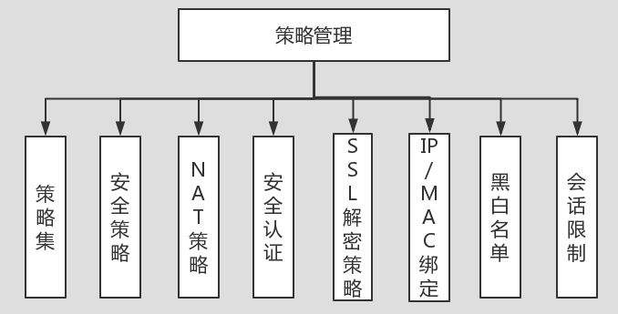
图 5-32策略管理功能结构图
Figure 5-32 Policy management functional configuration diagram

策略集是一个集合的概念，将所有的策略按设备进行组合，形成集合，以便对类似的设备统一下发统一的策略。这部分内容写在device目录下的profile_group.py文件内。策略集包含的功能比较简单，主要是策略集的添加add，删除delete，修改set，查找get四种基本方法和绑定设备get_device。策略集的效果图如图5-19所示，策略列表效果图如图5-20所示。

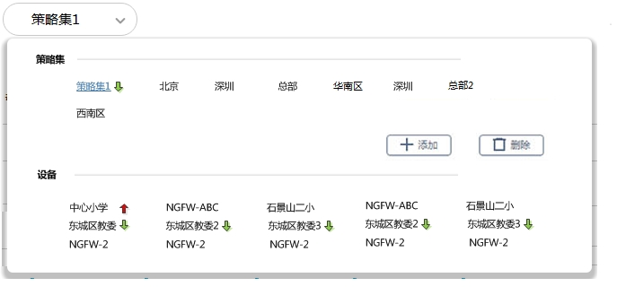
图 5-33策略集效果图
Figure 5-33 Policy set impression drawing

安全策略是给防火墙下发的一种策略类型，这个策略属于策略管理下的一个子功能。将写好的安全策略下发给合适的设备或设备集，之后防火墙按照安全策略对保护的网络进行数据过滤、安全防护。这部分内容主要是添加、删除、修改和查找四个基本功能和排序、启用开关六个功能。NAT策略、安全认证策略、SSl解密策略的设计基本和安全策略类似，这里就不做说明了。
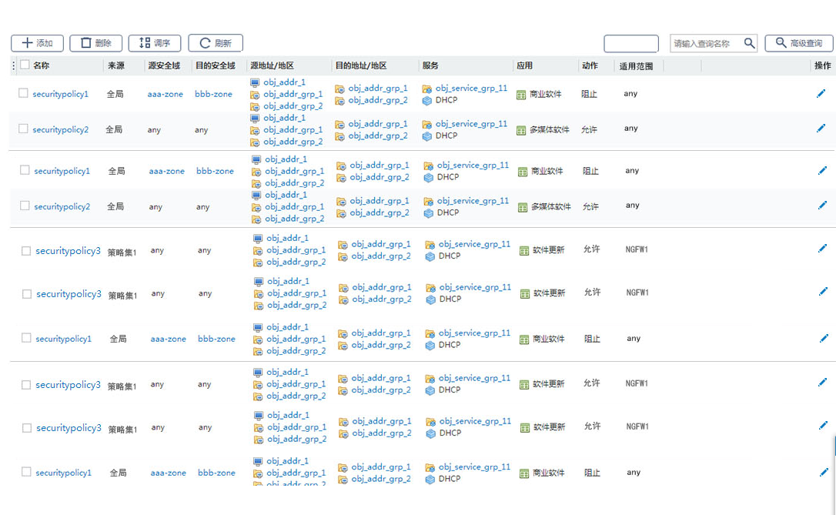
图 5-34策略集列表效果图
Figure 5-34 Policy list impression drawing

IP/MAC绑定、黑白名单的地址黑白名单和MAC黑白名单以及会话限制的功能只有基本的添加、删除、修改和查找。

对象管理的设计与实现
对象管理其实就是对日志详细信息的管理，主要包含地址管理、区域管理、服务管理、应用管理、时间计划、关键字组、URL分类，自定义签名、安全配置文件、安全配置文件组、安全域、服务器认证、链路探测和ISP（Internet Service Provider，互联网服务提供者）信息，这些功能。
地址管理包括对单个地址对象的添加、删除、修改和查找，多个地址的添加和删除，多个域名的增加和删除；对单个地址组对象的添加、删除、修改和查找，地址组中可包含的地址或地址组个数；服务器地址的添加、删除、修改和查找。
区域（国家地区）包括预定义部分有查看的功能，自定义部分可以添加、删除、修改和查看，自定义的区域要显示IP，有添加和删除的功能。
服务包括服务和服务组两个功能模块，都有预定义、自定义以及查看单个服务协议个数的功能。对预定义只有查看的功能，自定义有添加、删除、修改和查看的功能。
应用和服务类似，分为应用和应用组，应用组只有添加、删除、修改和查找的功能，应用支持预定义的查看、自定义的添加、删除、修改和查找以及查看自定义的应用规则个数。
时间计划是辅助任务模块的一个功能，可以以时间为一个集合，在时间对象里进行任务，对于单个时间对象，有添加、删除、修改和查找以及查看此时间对象中时间段个数的功能。
关键字组和时间计划类似，以关键字为集合对任务进行管理，有添加、删除、修改和查看以及查看关键字数的功能。
URL分类支持预定义和自定义两个模块。预定义只支持查找功能，自定义支持添加、删除、修改和查看的功能。
自定义签名分为病毒、漏洞和间谍软件三种分类，每项都支持添加、删除、修改和查找四项基本功能，漏洞和间谍软件支持查看漏洞规则数／间谍软件规则数的功能。
安全配置文件是一些防护和过滤内容，包括反病毒、漏洞防护、防间谍软件、URL过滤、文件过滤、内容过滤、邮件过滤和行为管控。都具有基本的添加、删除、修改和查找四项功能，过滤的部分支持规则数查询，反病毒支持病毒签名数和例外的功能。
安全域、认证服务器在自定义的添加、删除、修改和查找四项基本功能的基础上还有一个绑定设备数的功能。
链路探测和ISP信息只有基本的添加、删除、修改和查找四项基本的功能。

设备管理的设计与实现
设备管理功能主要是实现对防火墙和防火墙组的管理，功能主要有配置核查、特征库管理、时间同步、受管设备、策略集、特征更新、许可证。
配置核查主要是对配置信息是否成功的核查以及内容的核查，可以归为任务的一种，配置核查的流程图如图5-21所示。
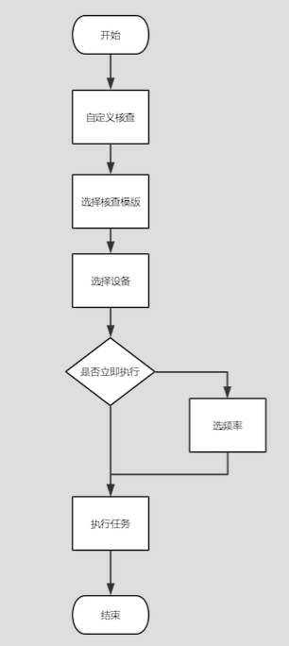
图 5-35配置核查流程图
Figure 5-35 Flow chart of configuration check

配置核查的效果图如图5-22所示。
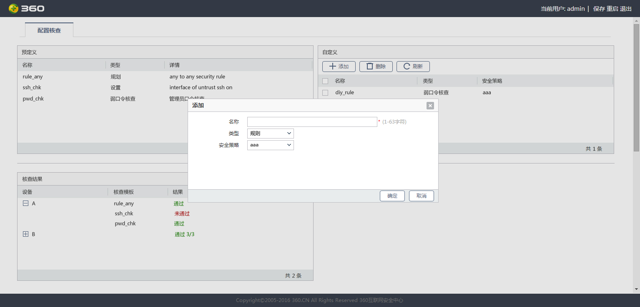
图 5-36配置核查效果图
Figure 5-36 Configuration check impression drawing
受管设备就是受防火墙集中管理系统管理的设备，设备必须进行注册才可以在防火墙集中管理系统中进行集中管理，受管设备的网络状态等一系列状态将会在集中管理系统中统一监控。受管设备的效果图如图5-23所示。
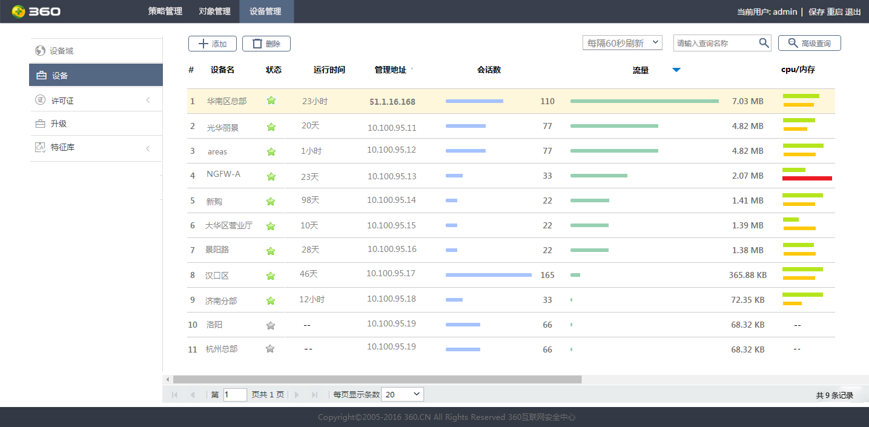
图 5-37受管设备效果图
Figure 5-37 Managed device impression drawing

这里的设备集概念类似策略集，就是将设备按照一定的规律组成集合，并可以集中下发策略或策略集。
许可证license是一个让防火墙绑定集中管理系统的凭证，通过SSL协议，生成的MD5来进行身份验证，然后进行系统绑定。

本章小结
本章介绍了系统各模块的详细设计和实现，首先介绍了整个系统的配置稳健的设计与实现，之后将系统的三个部分系统功能、分析模块、配置管理模块根据设计方式，用设计的流程图、时序图、功能关系图、各实现内容的效果图等图对系统的各部分进行了详细说明。在系统概要设计的基础上，完成了需求中的各功能设计与实现。达到了预期的设计效果。

系统测试
系统测试部分是对防火墙集中管理系统的全面测试，目的是验证系统是否满足实际需求，查看是否存在与需求相违背或不满足的地方，并以此为改进原则进行完善。本章以系统的功能性需求和非功能性需求为测试根本，进行测试，并对测试结果进行分析，得出结论。

功能性测试
功能性测试是以功能需求为测试基础，对系统的各模块的各功能进行用例测试，首先根据功能提出测试用例，并以测试用例为标准，验证测试结果是否与预期符合，目的是保证系统功能的正确性。功能性测试主要以黑盒测试为主，本节以系统功能、分析模块的某些功能为例，介绍本系统的功能性测试。

表格 6-10设备域修改测试用例
Table 6-10 Test case of modify device group
测试用例编号 | TC01
测试用例名称 | 设备域修改
目的 | 验证用户是否可以对设备域中的设备进行修改，在修改设备域信息后，设备域显示是否正常，该设备域的策略下发是否正常。
测试用例级别 | 功能测试
测试用例执行日期 | 2017-04-20
测试流程 | 用户登录后进入系统界面，选择设备域模块，选择一条设备域信息，点击修改按钮，将设备域的名称修改成“1502班设备域”，将一个设备a进行替换，换成设备b，然后点击完成按钮。下发设备自动升级任务到新的设备域。
预期结果 | (1)页面出现设备域修改成功提示。  (2)原设备域消失，出现设备域“1502班设备域”。  (3)原设备a中的该设备域任务停止。  (4)“1502班设备域”中的所有设备开始自动升级任务。
实际结果 | 点击修改按钮后，页面弹出修改成功信息框，设备域名称变为“1502班设备域”，原设备a中的任务停止，“1502班设备域”中的设备开始执行自动升级任务。
结论 | 测试实际结果符合预期，测试用例通过
表格 6-11设备升级测试用例
Table 6-11 Test case of device upgrade
测试用例编号 | TC02
测试用例名称 | 设备升级
目的 | 验证设备收到升级任务时，是否能够执行升级任务并返回升级完成信息。
测试用例级别 | 功能测试
测试用例执行日期 | 2017-04-20
测试流程 | 用户登录后进入系统界面，选择设备升级模块，在设备升级模块中手动上传一个IPS升级包，之后在升级任务中新建一个升级任务，立即自动升级设备a的IPS。
预期结果 | (1)升级包页面显示一条IPS包信息。  (2)任务列表中出现一个正在执行的升级任务，一段时间后，升级任务完成，弹出升级成功提示框。  (3)查看设备a详情，设备a的IPS信息已更新为上传的IPS升级包版本。
实际结果 | (1)页面弹出“升级成功”提示。  (2)设备a的详细信息中IPS信息版本已经为手动上传的IPS信息。
结论 | 测试实际结果符合预期，测试用例通过

表格 6-12阻断网络连接的处置测试用例
Table 6-12 Test case of block network connection
测试用例编号 | TC03
测试用例名称 | 阻断网络连接的处置
目的 | 验证下发阻断网络连接的处置时，网络连接是否按要求进行了阻断。
测试用例级别 | 功能测试
测试用例执行日期 | 2017-04-20
测试流程 | 用户登录后进入处置中心，选择添加处置，处置类型选择网络连接，源地址选择any，其他为空，处置设备选设备a，处置动作选阻断，处置时间选90天。
预期结果 | (1)处置中心生成一条新的处置，设备a阻断源地址为any的网络连接，开始时间为2017年4月20日08:00:00，结束时间为2017年7月19日08:00:00，失效时间为90天，处置方式为阻断。  (2)设备a不能执行任何网络连接。
实际结果 | (1)处置中心生成一条处置，设备a阻断了any网络连接，开始时间为2017年4月20日08:00:00，结束时间为2017年7月19日08:00:00，失效时间为90天，处置方式为阻断。  (2)设备a不能连接任何网络。
结论 | 测试实际结果符合预期，测试用例通过

表6-1是对设备域信息的修改功能进行验证，可以看到当用户选择一条设备域信息，点击修改按钮，将设备域的名称修改成“1502班设备域”，将一个设备a进行替换，换成设备b，然后点击完成按钮。系统将提示修改成功，并下发设备自动升级任务到新的设备域。
表6-2是对设备升级的功能测试验证，在升级库中添加一条IPS升级包，然后在升级任务中添加一个立即执行的为设备a升级IPS包的自动升级任务，之后在任务列表会看到有一个正在执行的升级设备a的IPS包任务，任务结束后会弹出任务完成的对话框，设备a的IPS信息将更新为已升级的升级包信息。
表6-3是对阻断网络连接的处置的功能测试验证，在处置中心添加一条设备a源地址为any的网络连接处置，处置时间为90天，处置类型为阻断。将会在处置中心看到该条处置信息详情，并且设备a不能连接任何网络。

非功能性测试
系统除满足功能性的需求外，系统还应满足一定的非功能性需求，非功能性测试是为了验证是否满足系统的非功能性需求，例如稳定性测试、可靠性测试、兼容性测试、性能测试等，以保证系统在可用的基础上为用户提供更好的使用体验。本节将以系统的稳定性测试介绍本系统的非功能性测试情况。
表6-4内容为本系统日志检索性能测试情况，经测试，同样达到系统的性能要求。

表格 6-13日志检索性能测试用例
Table 6-13 Test case of log search performance
测试用例编号 | TC03
测试用例名称 | 日志检索性能测试
目的 | 验证系统是否可以在短时间内对日志进行查找。
测试用例级别 | 非功能性测试
测试用例执行日期 | 2017-04-20
测试流程 | 输入过滤条件：日志类型为traffic，日志时间为2017-03-01至2017-03-05，源IP为119.75.217.109。利用test记录执行时间。
预期结果 | 所用时间在几十毫秒到几百毫秒之间。。
实际结果 | 用时0.03秒
结论 | 测试实际结果符合预期，测试用例通过

表6-5内容为本系统可靠性测试情况，经测试，本系统可靠性达到预期。
表格 6-14系统可靠性测试用例
Table 6-14 Test case of system reliability
测试用例编号 | TC04
测试用例名称 | 系统可靠性测试
目的 | 验证系统无故障运行时间
测试用例级别 | 非功能性测试
测试用例执行日期 | 2017年03月10日至2017年04月20日
测试流程 | 系统不关机一直运行，不间断执行操作
预期结果 | 系统可以无故障运行很长时间，具有良好的稳定性
实际结果 | 系统平均无故障时间不低于3000小时
结论 | 测试实际结果符合预期，测试用例通过

测试总结
通过对系统的功能性测试和非功能性测试，防火墙集中管理系统满足系统需求，能够稳定长时间运行不出错，系统的逻辑结构清晰，界面易于用户操作，该系统已经具有了需求中所有的功能，符合设计要求，在很大程度上改善了防火墙集中管理的现状，让多台防火墙在一台机器上集中管理，并且便捷高效的管理成为了现实，测试完成。

本章小结
本章根据功能性和非功能性需求对系统进行了分步测试，根据这样的分类进行了测试用例设计，对重点功能的测试进行了详细说明，对系统整体测试情况做了简单说明，最后根据测试用例的结果，得出了测试结论，说明了该系统达到了最初的需求。

结论与展望
本章对整篇论文进行总结，首先阐述了论文的设计和系统的开发工作是否实现了既定的目标，然后对未来的工作提出展望。

工作总结
本论文介绍了防火墙集中管理系统的设计与实现过车，提供了多防火墙联用、虚拟化防火墙联用的集中管理困难的问题的解决方案。本文根据实际需求，分析了防火墙集中管理的现状、发展和未来的发展方向，为现在的防火墙设备提供了可靠的支持。本项目对网络安全的发展和防火墙设备的发展意义重大，从根本上改变了人们对防火墙的认识，将防火墙的多元化、复杂化、网络化变为了现实。
作者参与了本系统的全部过程，从无到有。根据实际需求，本论文明确了该系统的系统功能需求和非功能需求，对系统的总体框架做了概要设计，并负责了系统模块的系统设定子模块和登录子模块，分析模块的网络监控和日志检索子模块，配置管理模块的监控中心和配置任务子模块，使用SVN版本控制工具与团队合作开发，技术上使用了Django框架和MTV模型为服务器端开发，数据库使用了PostgreSQL和Redis以及ElasticSearch集群全文分布式搜索API。此系统的出现，为防火墙策略的统一下发和防火墙监控的统一管理起到了质的改变。
本系统同时也存在一些不足，需要在今后的新版本中加以改进，比如日志的存储还存在配置日志不能统一管理到集群，关系型数据库还可以优化，比如防火墙设备表中存在很多该系统不需要的字段，通过使用后可以将使用率极低的字段删除，以提高存储效率。在用户管理中系统还可以对用户类别进行设置，不光有超级用户，还可下设管理员、普通运维人员，对权限进行设置。还需要对系统的加密措施进行升级，单纯的SSL协议或许还不能满足日益透明化的网络。

工作展望
随着防火墙的需求增长和多防火墙联用技术的发展，防火墙的性能逐步提升的同时，防火墙的集中管理越来越成为大型企业、政府、组织机构的必需品。随着防火墙网的庞大，日志数据的增多，防火墙集中管理系统的可靠性越来越成为一大问题，该系统的性能还需进一步的增强，对于日志存放集群的可靠性是一个比较重要的问题。
在后期的维护中，日志的保存与备份将是一个重点的问题，现在的云设备大多都有主从备份，但是容灾措施还有待提高，不然系统数据恢复将是一个不可逆的问题。并且数据加密不仅应在系统和防火墙之间使用，系统应将所有的通信都利用加密技术加密。

参考文献

英文文献

翻译

作者简历
基本信息：朱继明，男，1990年05月出生，籍贯山西省太原市。
教育经历：
2015.09–今 于北京交通大学软件学院攻读硕士学位
2010.09– 2014.07 于中北大学软件学院攻读学士学位
实习经历：
2016.08–2017.02 于360企业安全天堤部门担任服务器开发实习生
2016.07–2016.08 于中国移动政企分公司云计算部门担任产品实习生
2016.04–2016.07 于绿盟科技有限公司威胁情报实验室担任服务器开发实习生

独创性声明
本人声明所呈交的学位论文是本人在导师指导下进行的研究工作和取得的研究成果，除了文中特别加以标注和致谢之处外，论文中不包含其他人已经发表或撰写过的研究成果，也不包含为获得北京交通大学或其他教育机构的学位或证书而使用过的材料。与我一同工作的同志对本研究所做的任何贡献均已在论文中作了明确的说明并表示了谢意。

学位论文作者签名： 签字日期： 年 月 日

学位论文数据集
表1.1： 数据集页
关键词* | 密级* | 中图分类号 |  | UDC | 论文资助
学位授予单位名称* |  | 学位授予单位代码* |  | 学位类别* | 学位级别*
北京交通大学 |  | 10004 |  | 工程 | 硕士
论文题名* |  | 并列题名 |  |  | 论文语种*
 |  |  |  |  | 中文
作者姓名* |  |  |  | 学号*
培养单位名称* |  |  | 培养单位代码* | 培养单位地址 | 邮编
北京交通大学 |  |  | 10004 | 北京市海淀区西直门外上园村3号 | 100044
工程领域* |  |  | 研究方向* | 学制* | 学位授予年*
论文提交日期*
导师姓名* | 孔令波 |  |  | 职称* | 讲师
评阅人 | 答辩委员会主席* |  |  | 答辩委员会成员
电子版论文提交格式 文本（ ） 图像（ ） 视频（ ） 音频（ ） 多媒体（ ） 其他（ ）
推荐格式：application/msword；application/pdf
电子版论文出版（发布）者 |  |  | 电子版论文出版（发布）地 |  | 权限声明
论文总页数*
共33项，其中带*为必填数据，为21项。

- Claire Laybats, Luke Tredinnick. Information security. Business Information Review, 2016, 33(2): 76-80.
- SUN J., YUAN JP. Firewall Technology and Its Development. Computer Engineering And Applications, 2004, 40(9): 147-160. [PDF]宿洁，袁军鹏. 防火墙技术及其进展. 计算机工程与应用, 2004, 40(9): 147-160.
- 柴海昊. 基于Web的防火墙管理配置系统设计与实现[D]. 西安: 西安电子科技大学, 2009.
- Wack, J Cutler. Guidelines on Firewalls and Firewall Policy. NIST Special Publication, 2002(14): 245-251.
- William Stallings. Network Security Essentials-Application and Standard(Forth Edition). Beijing: Tsinghua University Press, 2011: 56-60.
- David West. Stopping the attack before it starts. Electronic Product Design, 2013(Jan.): 20-21.
- Wack, J Cutler. Guidelines on Firewalls and Firewall Policy. NIST Special Publication, 2002(14): 245-251.
- Ellen Messmer. Is a next-generation firewall in your future?. Network world, 2010, 27(23): 1-12.
- 荀仲恺. 虚拟机防火墙系统的设计与实现[D]. 南京: 南京大学, 2013.
- Nassar Sabry, El-Sayed Ayman, Aiad Nabil. Improve the network performance by using parallel firewalls[C]. Gyeongju(KR). 6th International Conference on Networked Computing. 2010:1-5.
- PAN JS., WANG MQ., WANG SH. Enterprise Firewall Concentrated Management System Based on Java. Application Research of Computers, 2004, 21(11): 158-159. [PDF]潘景山，王美琴，王少辉. 基于Java语言的企业防火墙集中管理系统. 计算机应用研究，2004，21(11): 158-159.
- Steinleitner N, Peters H, xiaoming Fu. Implementation and Performance Study of a New NAT/Firewall Signling Protocol[C]. Shanghai: Distributed Computing Systems Workshops, 2006. ICDCS Workshops 2006. 26th IEEE International Conference on. 2006:8.
- Bastian Ballmann. Inside Django Security. Informatik-spektrum, 2012, 35(3):182-189.
- Sufyan bin Uzayr. Enhancing Websites With Django. PC Quest, 2011(10): 82-83.
- 李春城. 个性化推荐系统在牛赞网中的应用[D]. 成都: 电子科技大学, 2013.
- Audin G. Next-Gen Firewalls: What to Expect. Busness Communications Review, 2004(6): 356-358.
- Jones Amber Spackman, Horsburgh Jeffery S, Jackson-Smith Doughlas. A web-based, interactive visualization tool for socialenvironmental survey data. Environmental Modelling & Software, 2016, 84(Oct): 412-426
- 张建中, 黄艳飞, 熊拥军. 基于ElasticSearch的数字图书馆检索系统. 计算机与现代化, 2015(6): 69-73.
- 白俊, 郭贺彬. 基于ElasticSearch的大日志实时搜索的软件集成方案研究. 吉林师范大学学报(自然科学版), 2014, 035(001): 85-87.
- Isabel Segura-Bedmar, Adrian Carruana, Paloma Martinez. LABDA at the 2016 BioASQ challenge task 4a: Semantic Indexing by using ElasticSearch[C]. Berlin(DE): 4th BioASQ workshop 2016: a challenge on large-scale biomedical semantic indexing and question answering. 2016: 16-22.
- 陈和, 运用开源软件Logstash和ElasticSearch实现DSpace日志实时统计分析. 现在图书情报技术, 2015(5): 88-93.
- IT技术精华网. Elasticsearch: Query DSL[EB/OL]. http://www.chepoo.com/elasticsearch-query-dsl.html, 2013-04-13.
- 吾木提·那合曼. NoSQL数据库综述. 电子世界, 2015, 000(017): 146-147.
- Deka Ganesh Chandra. BASE analysis of NoSQL database. Future generation computer systems, 2015, 52(nov.): 13-21.
- Nick Langley. PostgreSQL object database offers opportunities in many languages. Computer weekly, 2007(Dec18): 48.
- 李智韬. 基于Java的位置服务研究与实现[D]. 上海: 同济大学, 2009.
- Hrlshlkesh Dewan. REDIS: the Data Structure Server for your Cloud. PC Quest, 2011(May): 16-18.
- 王嫣如. Redis消息推送机制应用技术研究. 科技广场, 2016, 000(008): 41-44.
- 马豫星. Redis数据库特性分析. 物联网技术，2015, 000(003): 105-106.
- 石颖. 基于SSL协议的VPN技术的研究与实现. 电脑知识与技术, 2009, 005(019): 5121-5123.
- 孙全富, 山拜·达拉拜, 李庆华. 2步握手协议在WLAN快速切换中的应用. 计算机工程与设计. 2013, 034(011): 3752-3756.
- 李海成. 解析SSL握手协议. 鞍山师范学院学报, 2005, 007(002): 60-62.

